BỘ THÔNG TIN VÀ TRUYỀN THÔNG

**HỌC VIỆN CÔNG NGHỆ BƯU CHÍNH VIỄN THÔNG**

**CƠ SỞ TẠI THÀNH PHỐ HỒ CHÍ MINH**

--------------------🙞🙜🕮🙞🙜--------------------****

**BÁO CÁO ĐỀ TÀI MÔN**

**LẬP TRÌNH WEB**

**WEBSITE BÁN THỨC ĂN**

**( MINISHOP)**

BOOKS

Giảng viên: Huỳnh Trung Trụ

SV thực hiện: NguyễnTrần Hồng Quân *Mã SV:* N16DCCN128

Hồ Chí Minh, ngày 04 tháng 01 năm 2021

1. **GIỚI THIỆU ĐỀ TÀI**
2. **Giới thiệu**

Hệ thống bán thức ăn được xây dựng dựa trên nhu cầu mua hàng online của người tiêu dùng hiện nay. Không cần tốn thời gian đến tận cửa hàng để lựa chọn, người tiêu dùng cũng có thể mua cho mình những món đồ yêu thích trên website, bán hàng. Người tiêu dùng có thể xem được tất cả các mặt hàng mà họ quan tâm.

1. **Đối tượng sử dụng**

Đối tượng sử dụng chính là người dùng

1. **Đề tài: WEBSITE BÁN THỨC ĂN**

* **Nội dung:**
* Website:

+ Cho phép vào trang chủ, tìm kiếm sản phẩm, xem sản phẩm, xem chi tiết sản phẩm

+ Thêm vào giỏ hàng (khi đã đăng nhập). Nếu chưa đăng nhập không được đặt hàng

* + Thêm xóa sửa giỏ hàng
  + Tiến hành thanh toán
  + Xem thông tin đơn hàng
  + Tiến hành đặt hàng

+ Cho phép vào thông tin tài khoản, xem, sửa thông tin tài khoản, mật khẩu.

+ Xem thông tin đơn hàng đã đặt.

+ Admin:

* + - * Thêm , xóa, sửa sản phẩm
      * Kiểm duyệt đơn hàng

1. **WEBSITE**
2. **Form đăng nhập:**

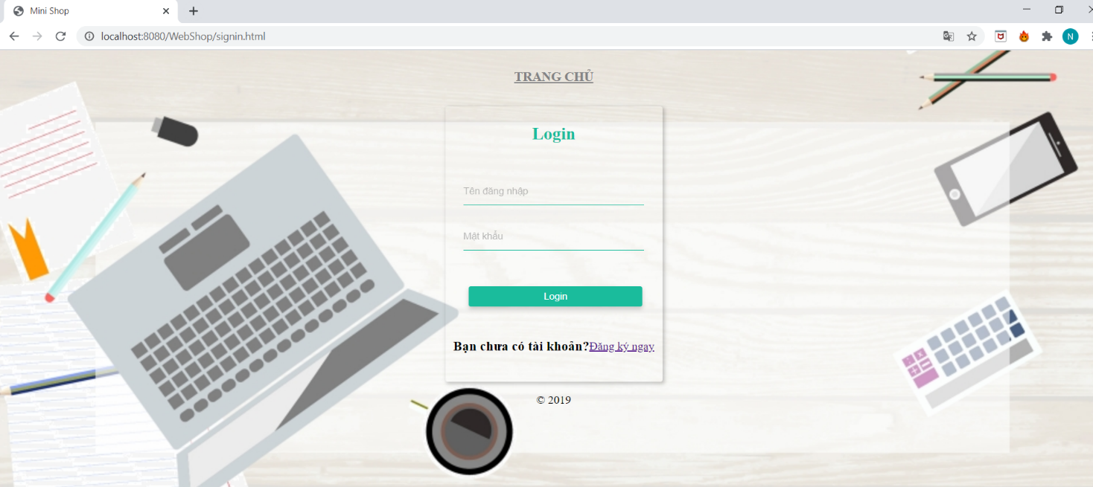

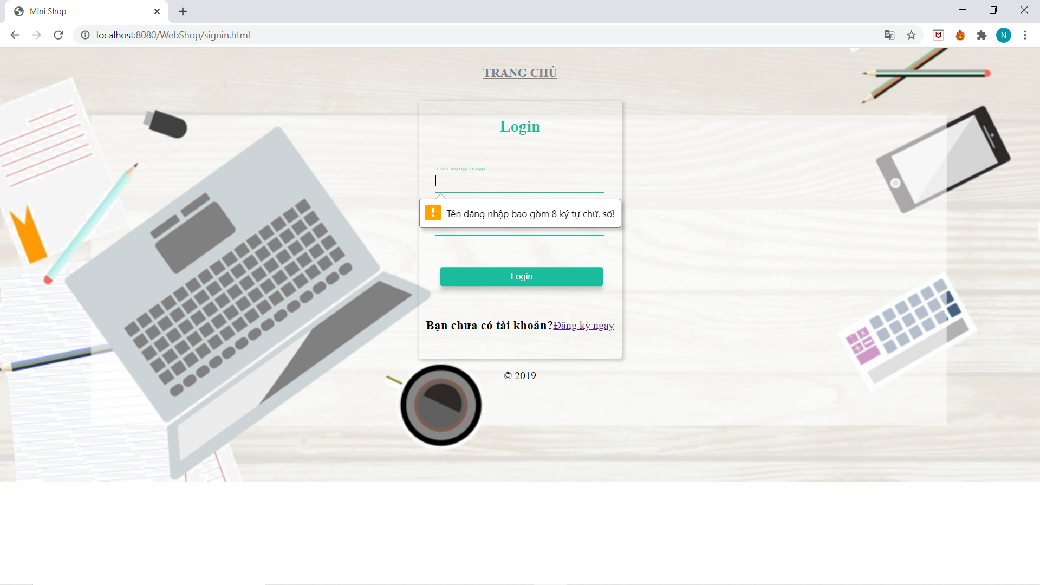

* Bắt ngoại lệ khi không nhập thông tin đăng nhập.

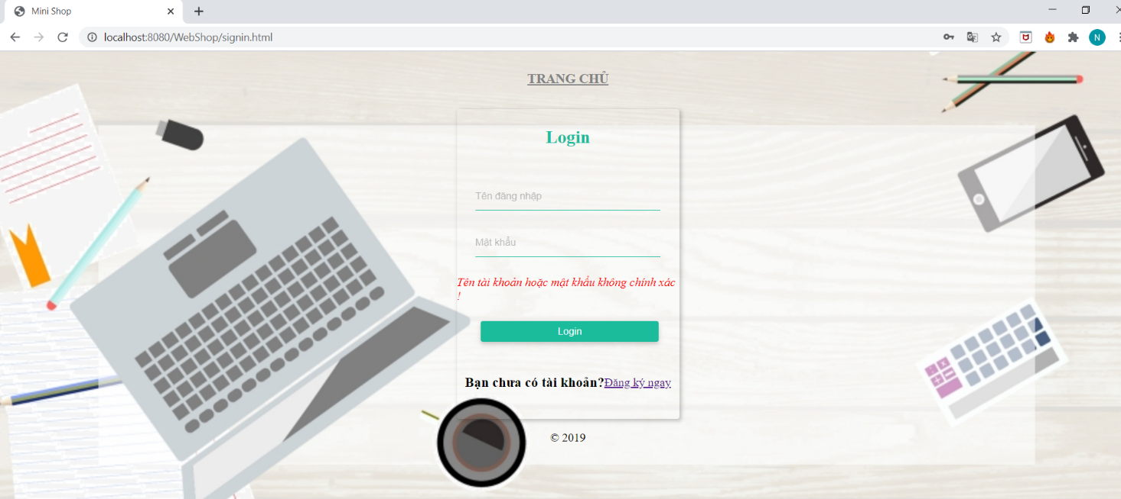

* Nhập mật khẩu hoặc tài khoản không đúng sẽ hiện thông báo.

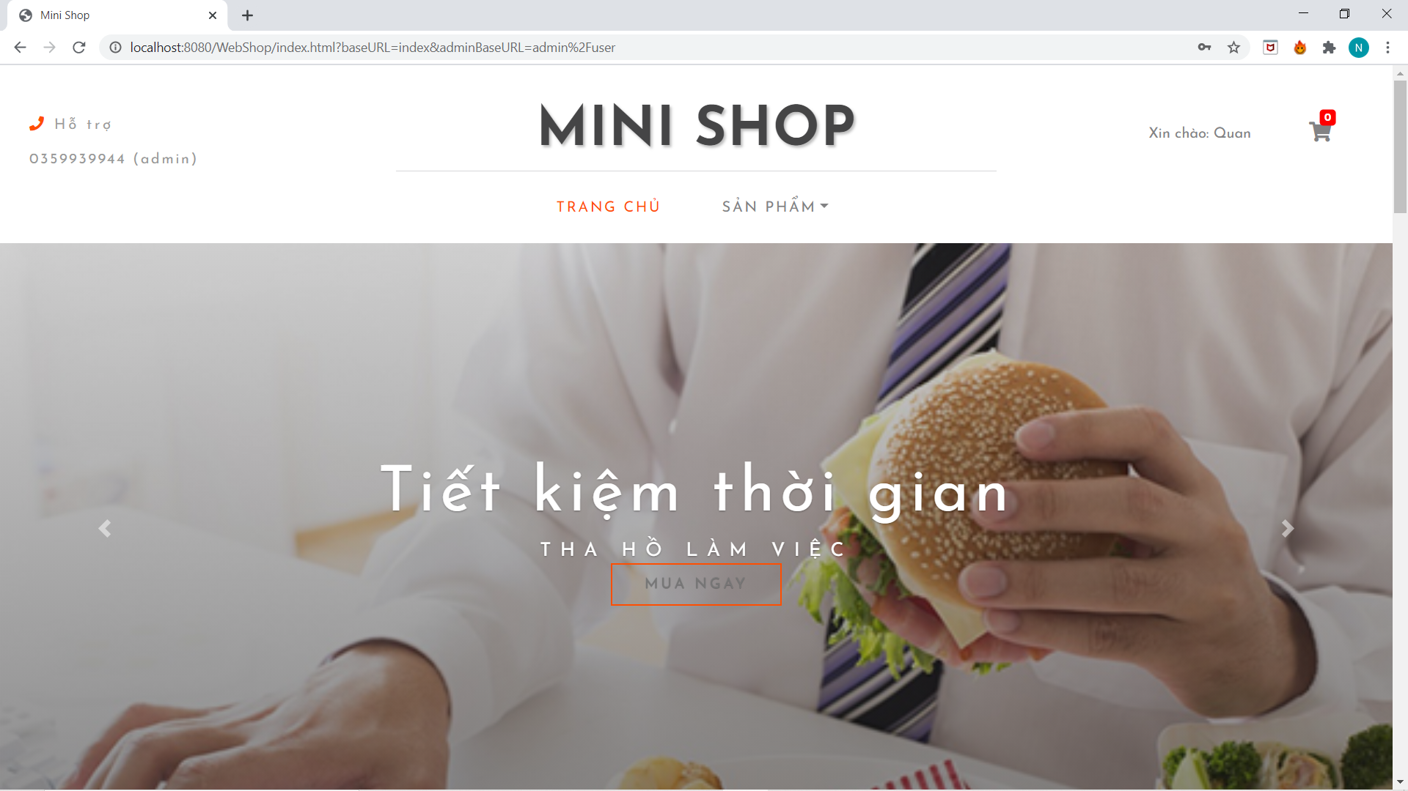

* Khi đăng nhập thành công sẽ vào trang chủ.

1. **Form tạo tài khoản:**

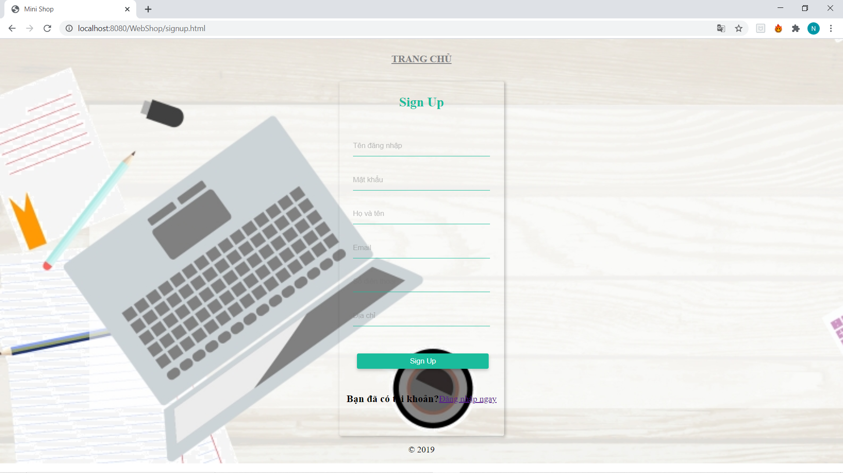

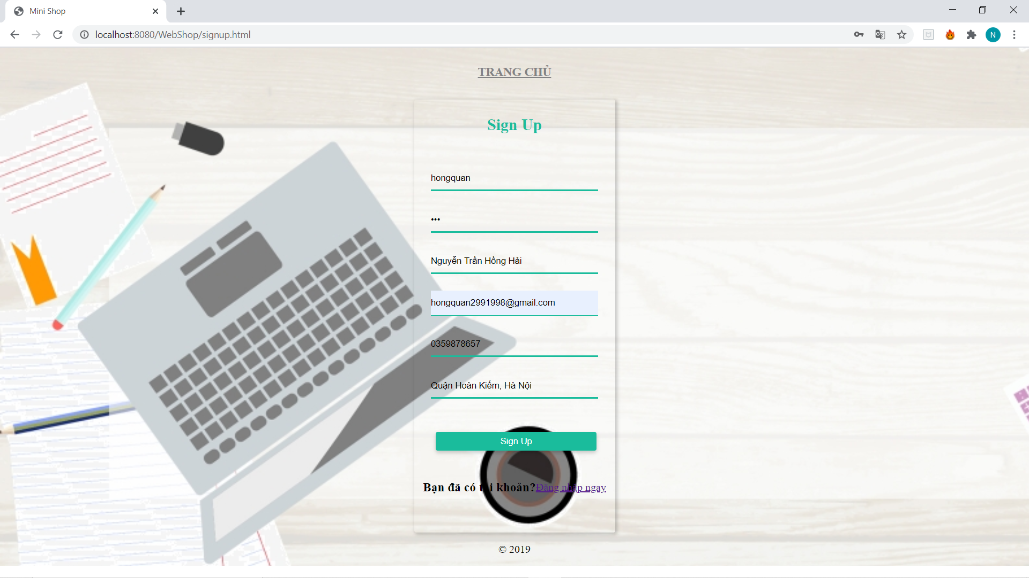

1. **Trang chủ:**



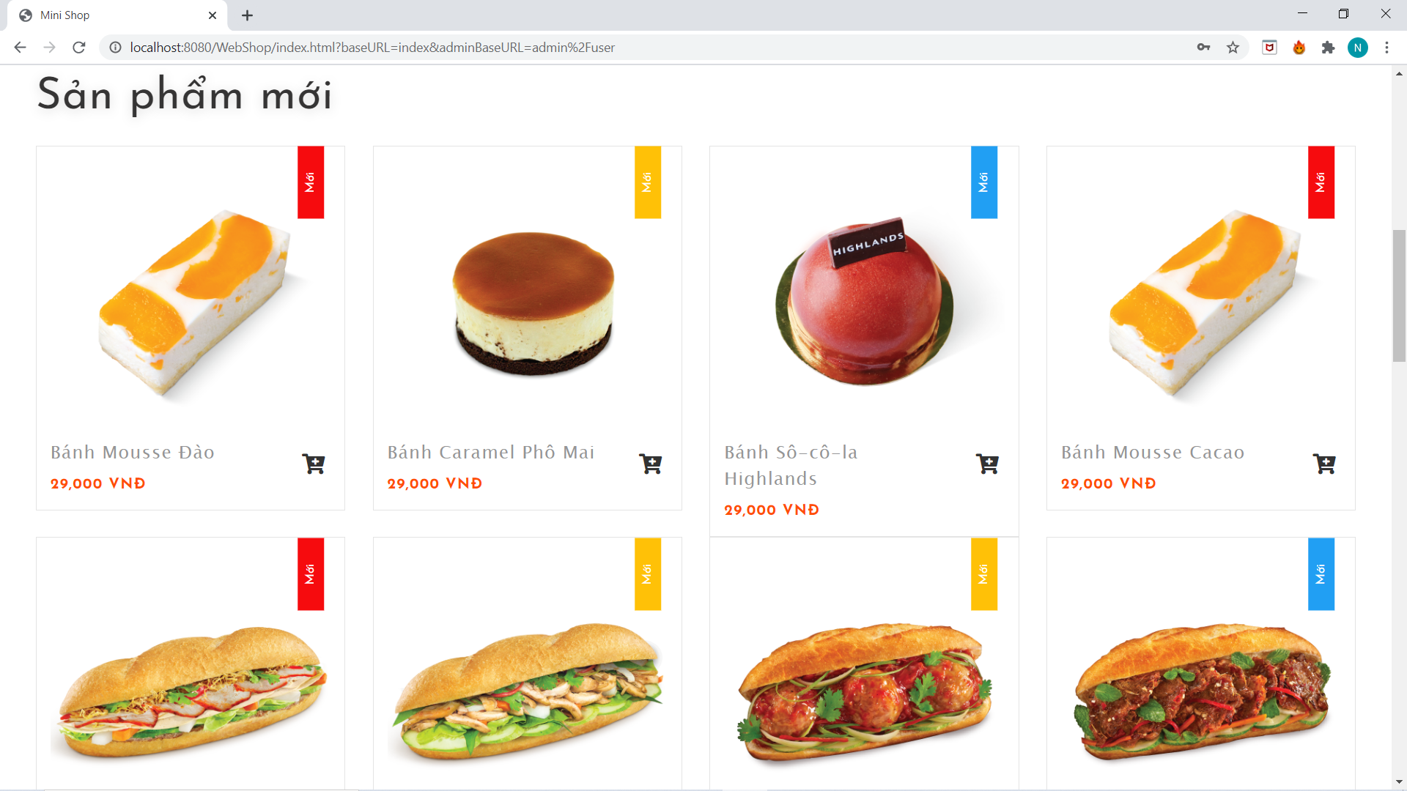

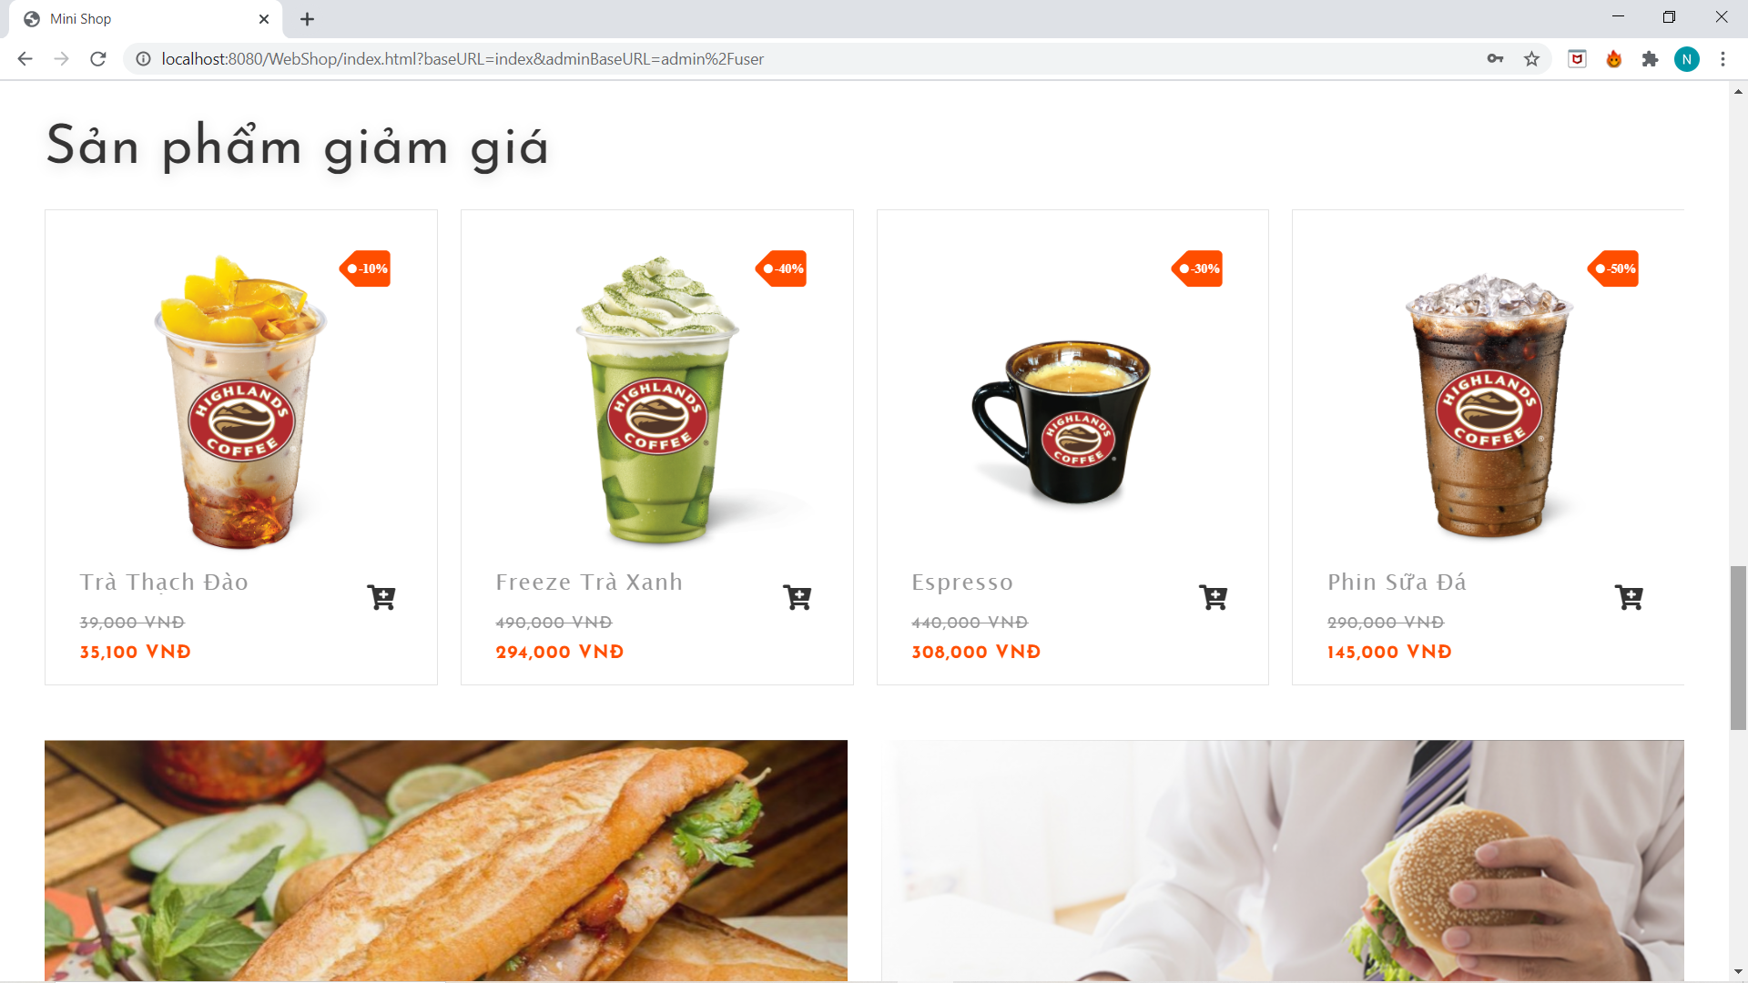

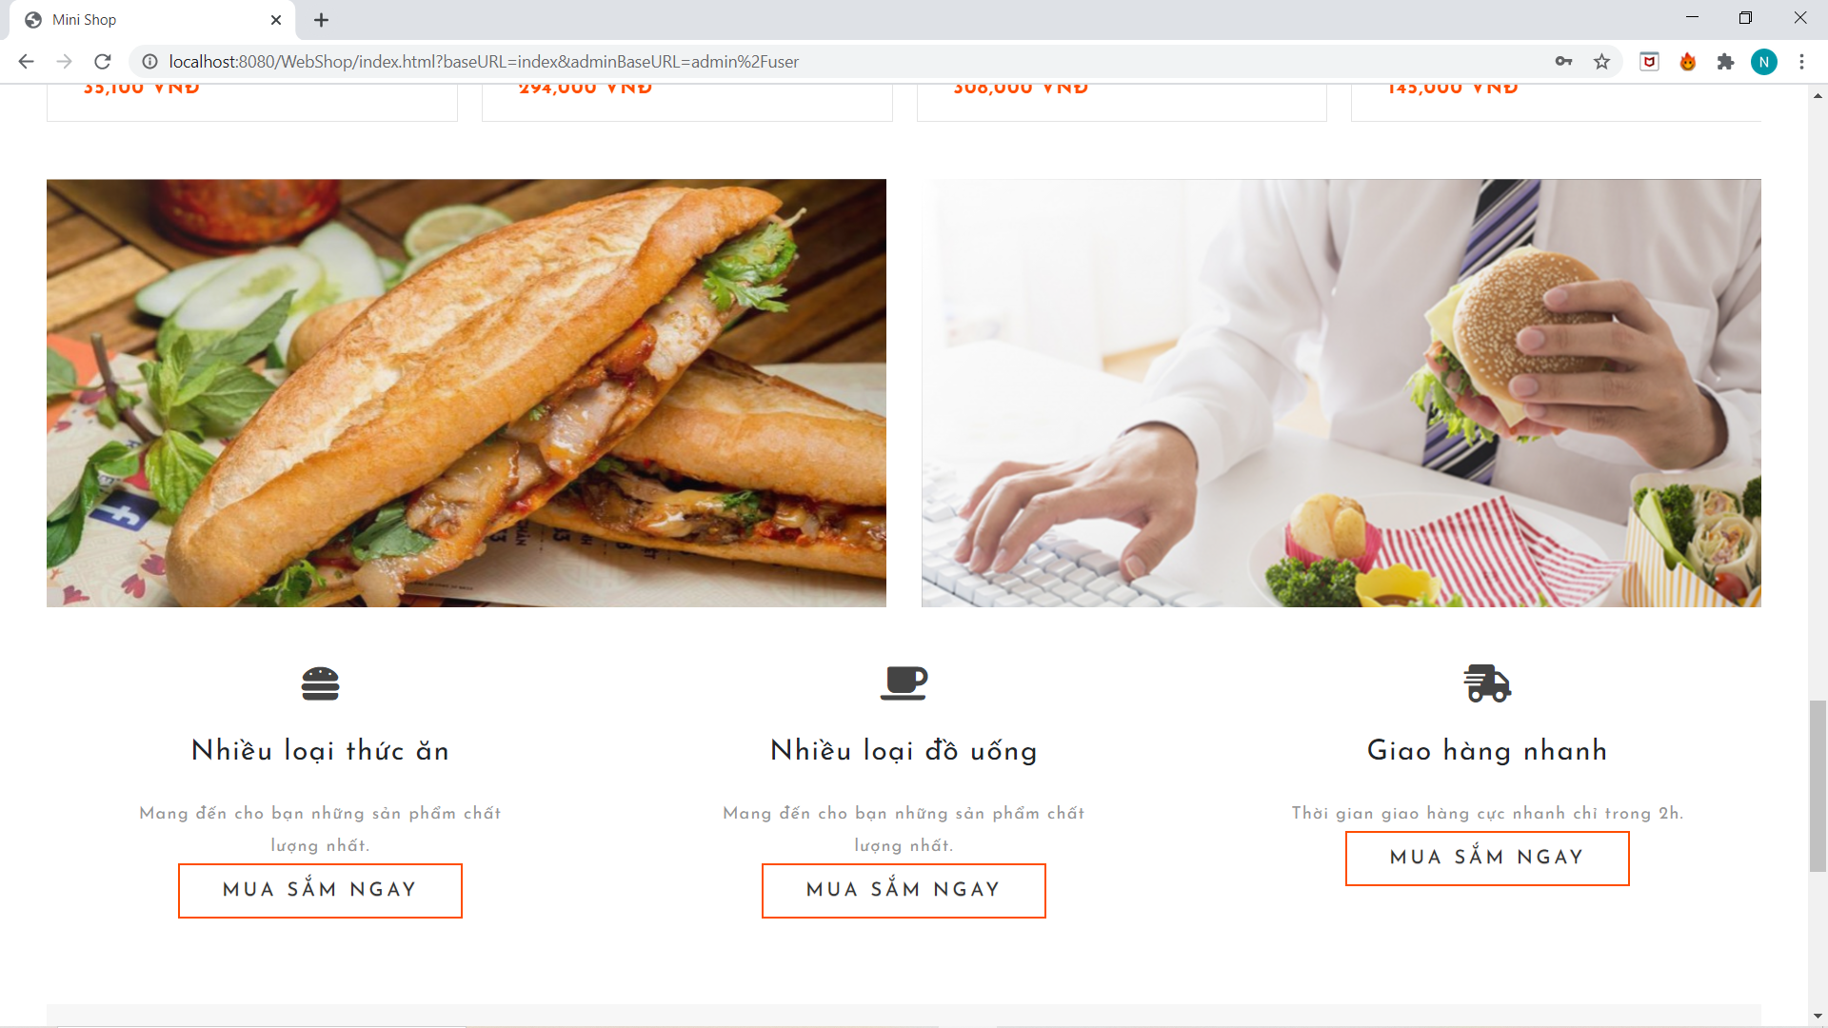

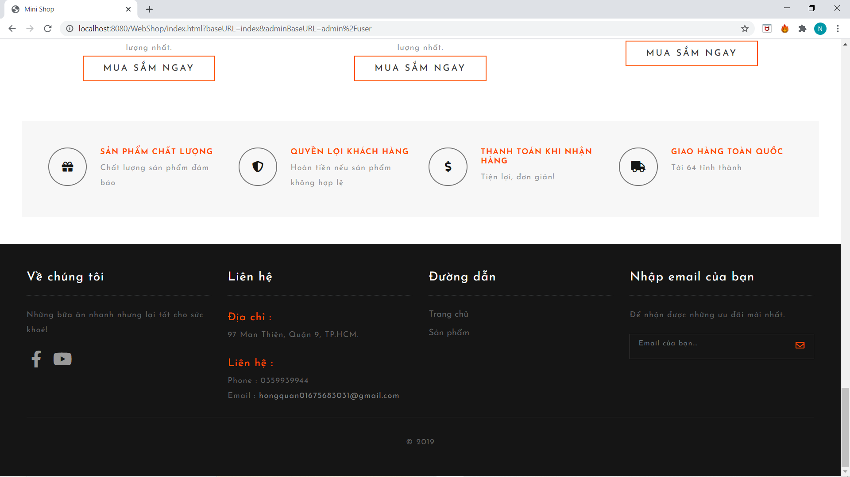

1. **Trang chi tiết sản phẩm:**

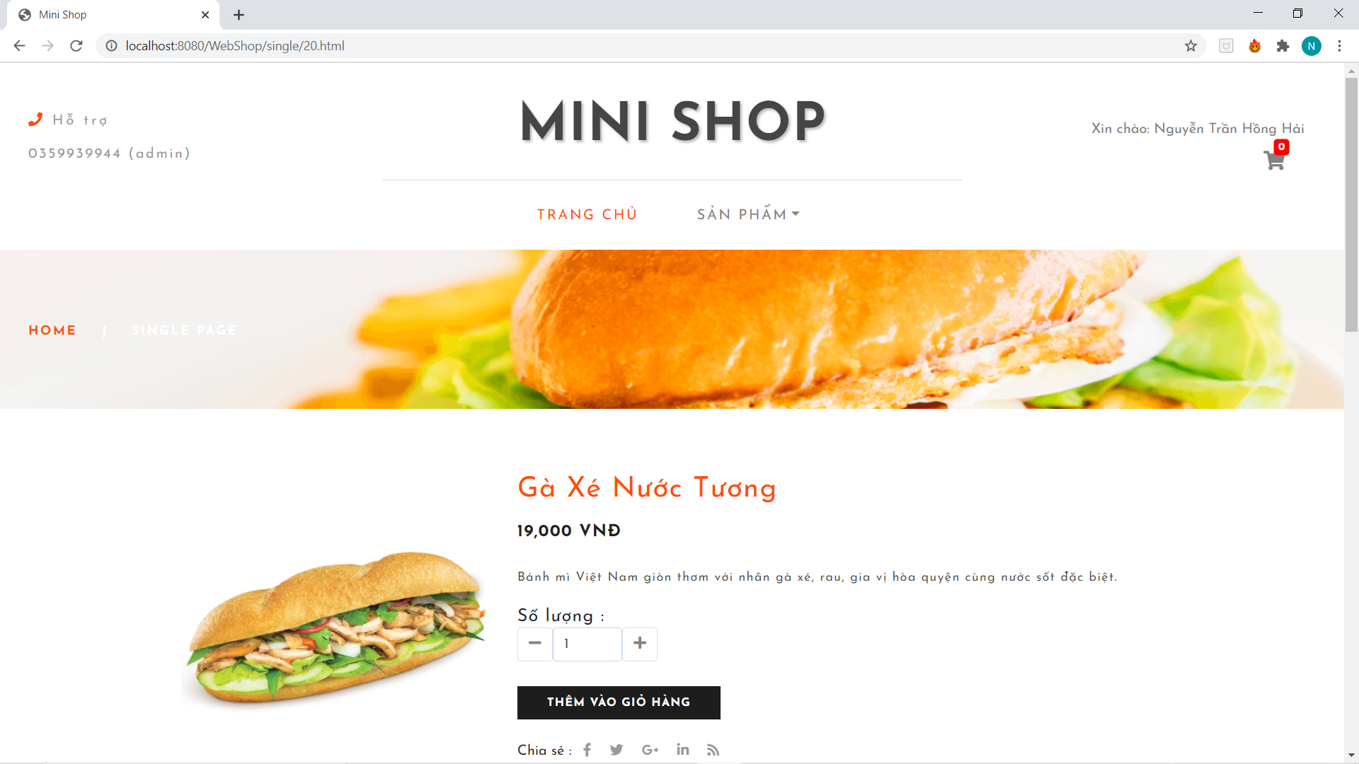

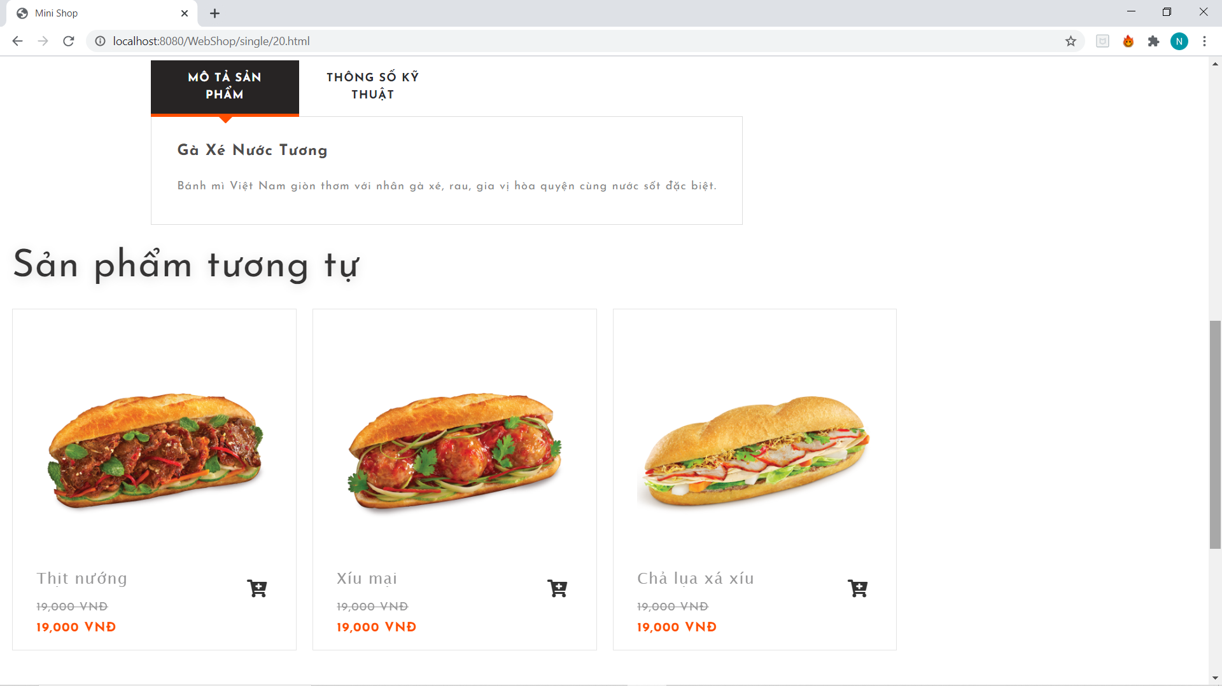

* Khi click vào tên của sản phẩm sẽ chuyển sang trang chi tiết sản phẩm.

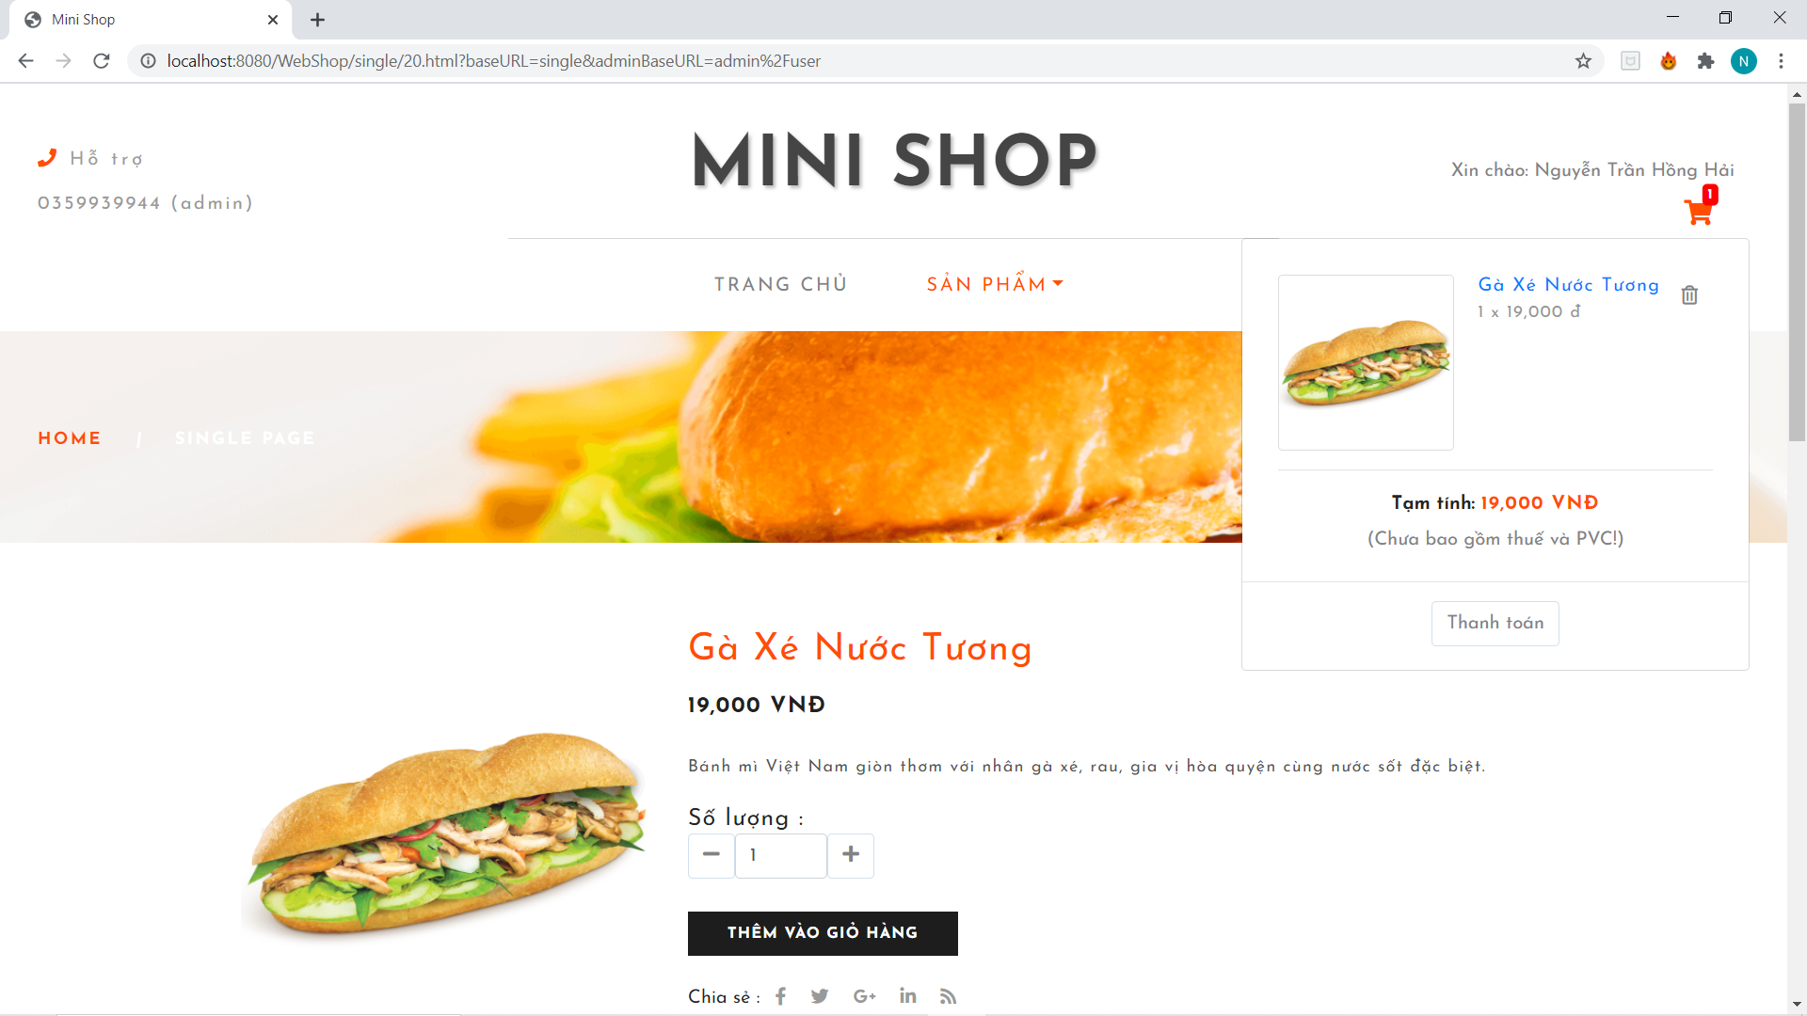

* Khi bấm vào thêm giỏ hàng thì số lượng giỏ hàng ở trên sẽ thay đổi, đồng thời ta sẽ thấy được sản phẩm đã hiện trên giỏ hàng.

1. **Trang xem giỏ hàng:**

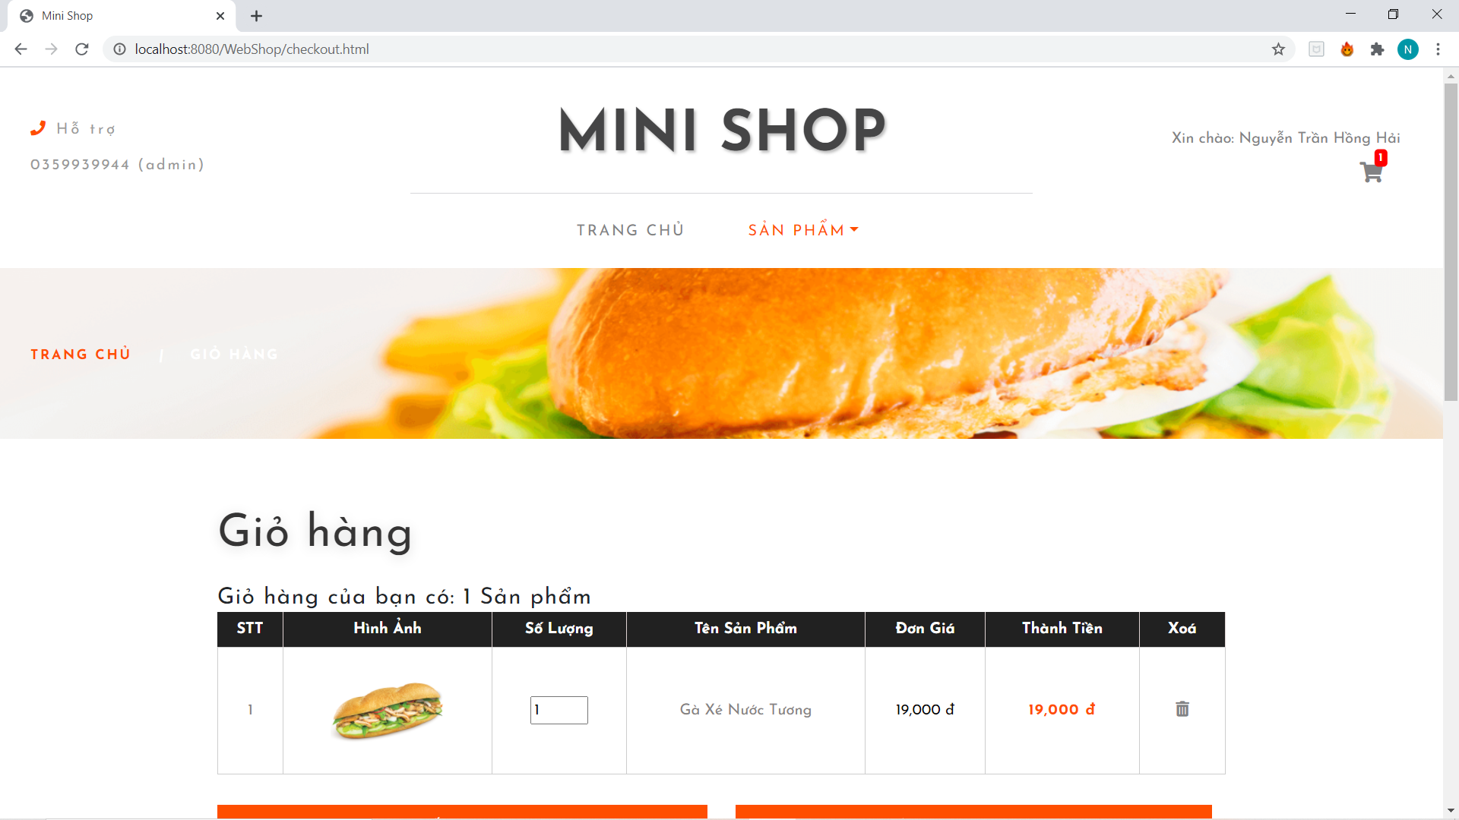

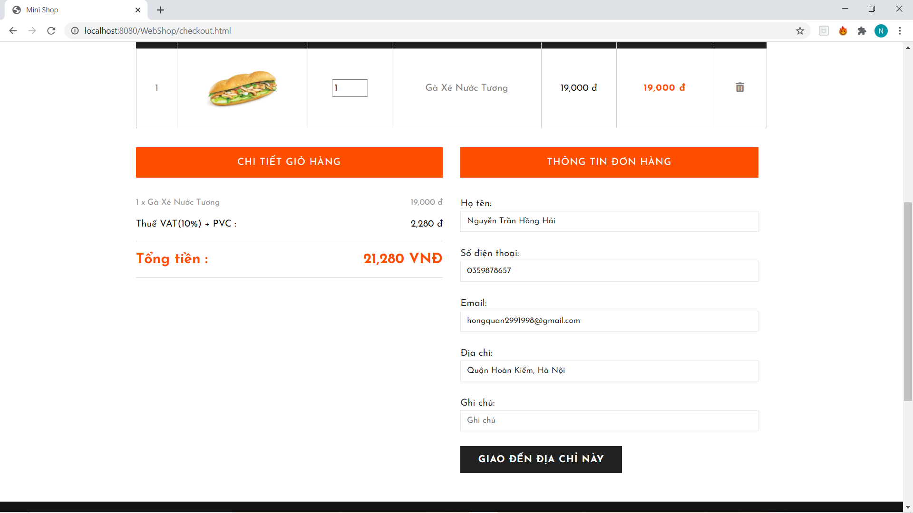

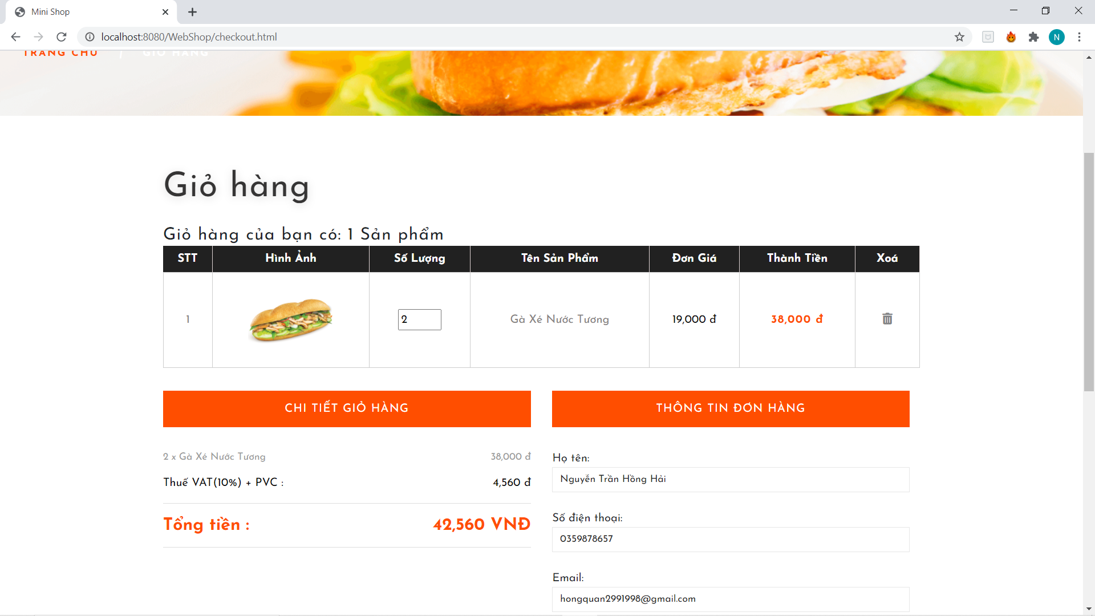

* Khi ta bấm tăng số lượng sản phẩm thì đồng thời giỏ hàng ở trên số lượng cũng tăng lên.

1. **Trang đặt hàng:**

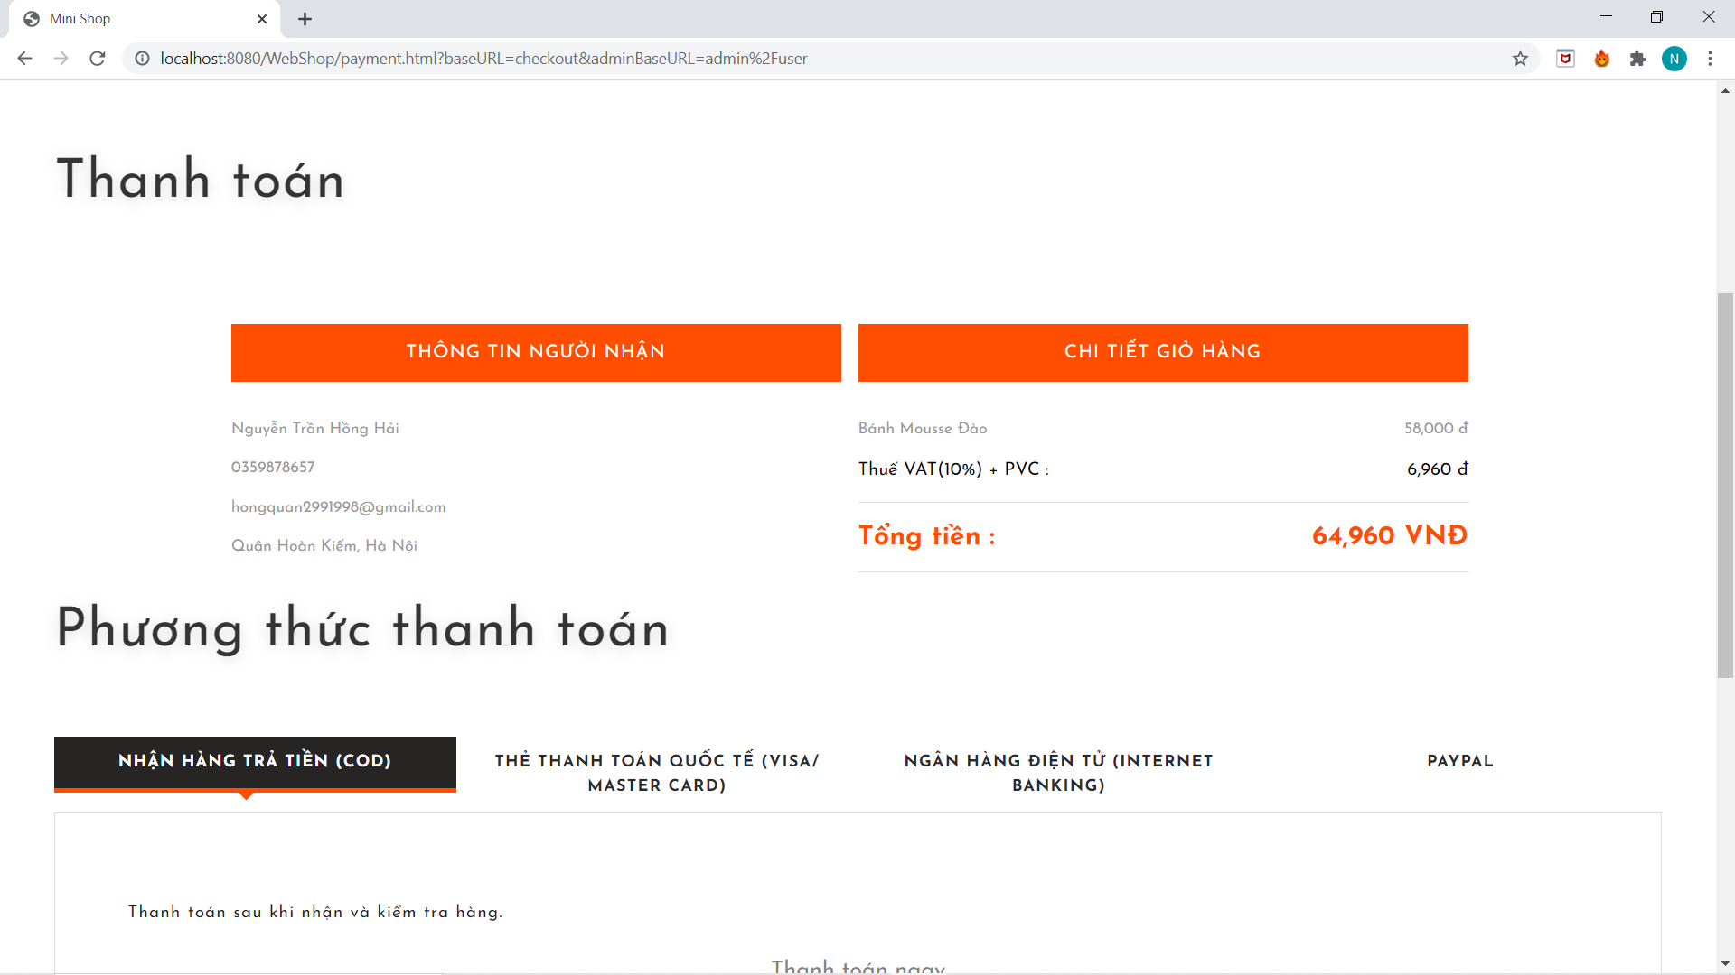

* Bên phải là thông tin sản phẩm đặt hàng.
* Bên trái là thông tin người đặt hàng.

1. **Trang xem đơn hàng:**

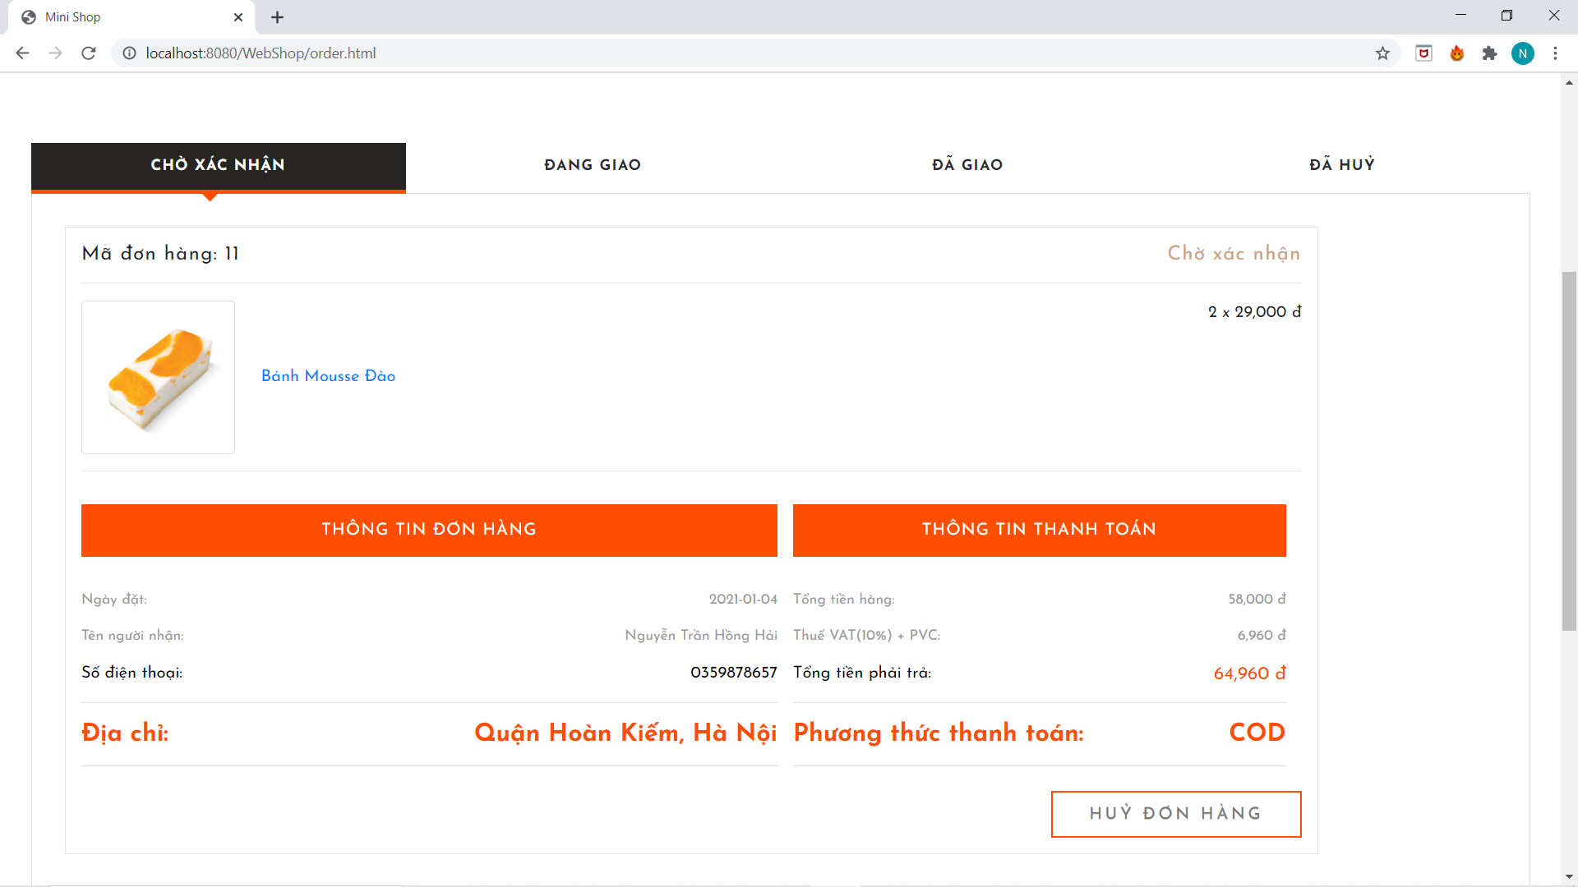

* Khi đặt hàng hoàn tất ta vào trang xem đơn hang để xem tiến độ và có thể hủy đơn hàng khi nó còn đang chờ xác nhận.

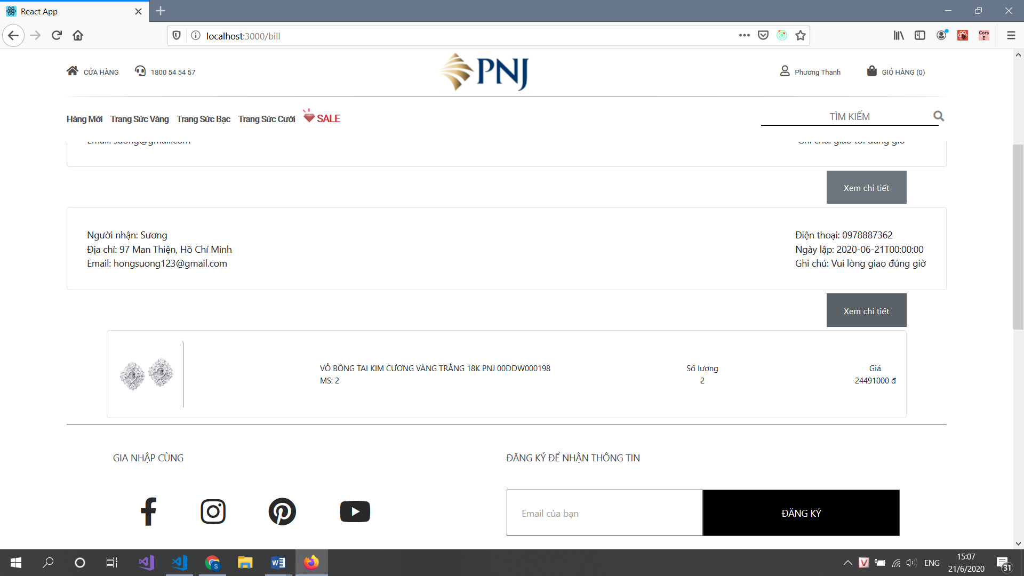

* Bấm vào xem chi tiết để xem chi tiết đơn hàng.

1. **Trang thông tin tài khoản:**

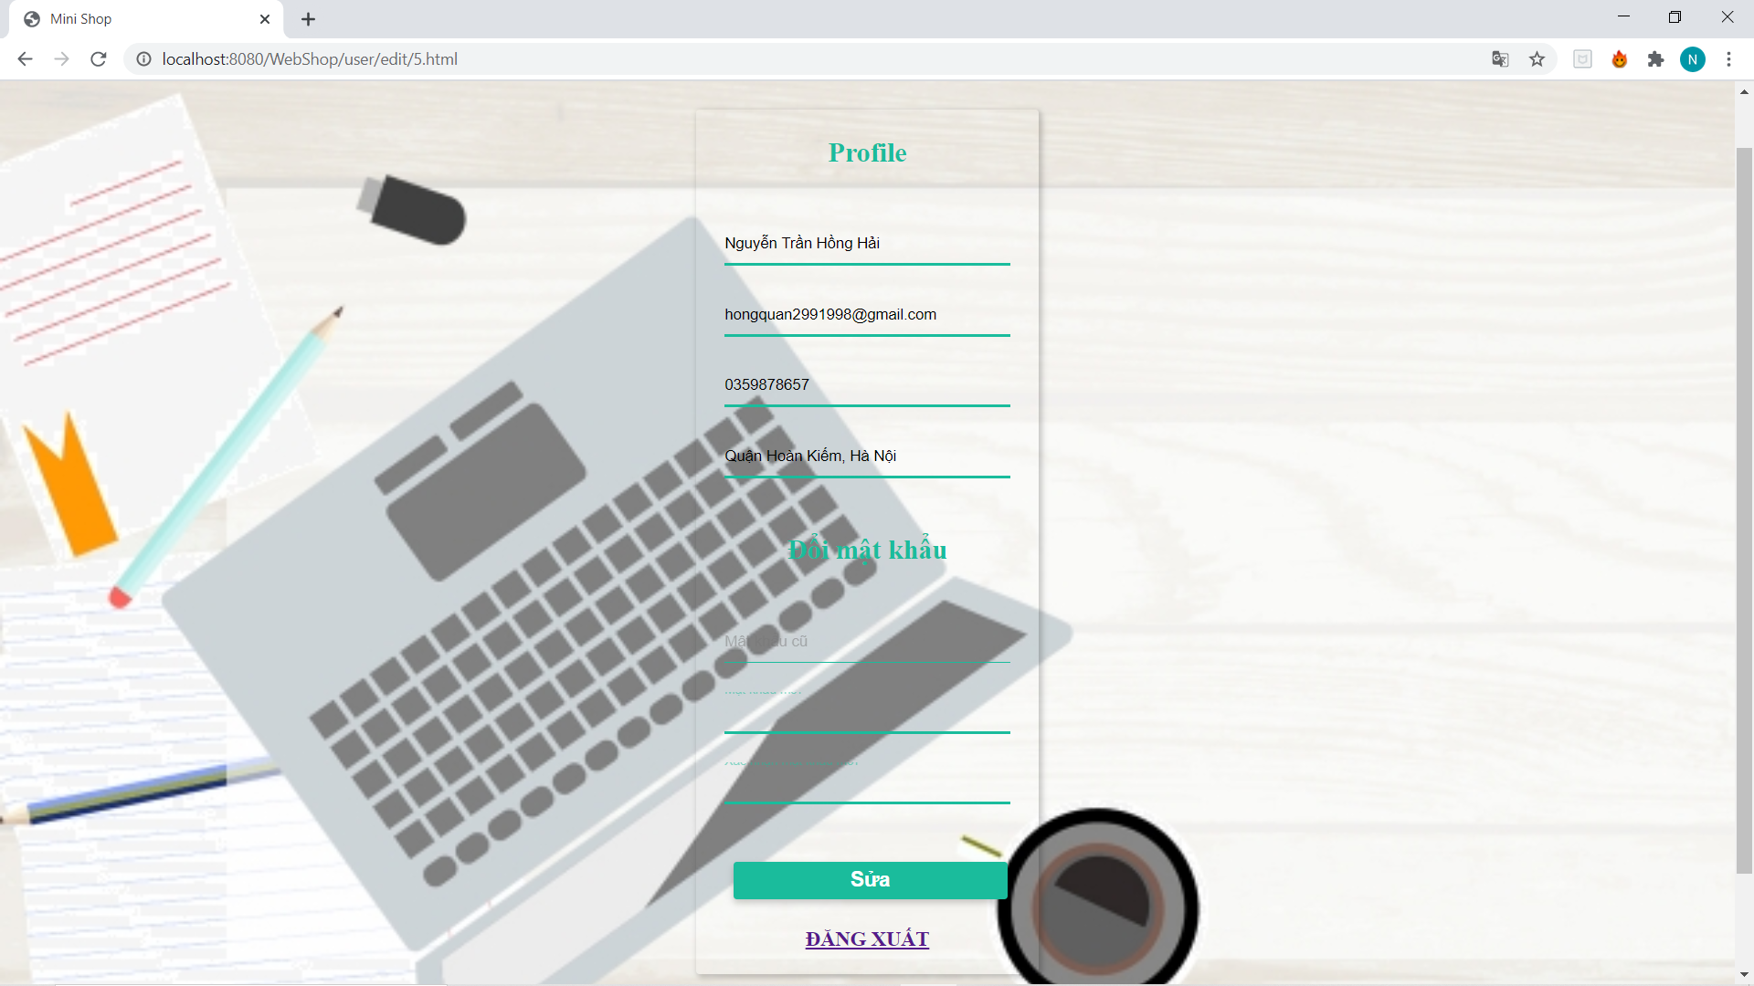

* Ở đây ta cũng có thể đổi mật khẩu.

1. **Đối với Admin:**
   1. **Giao diện:**

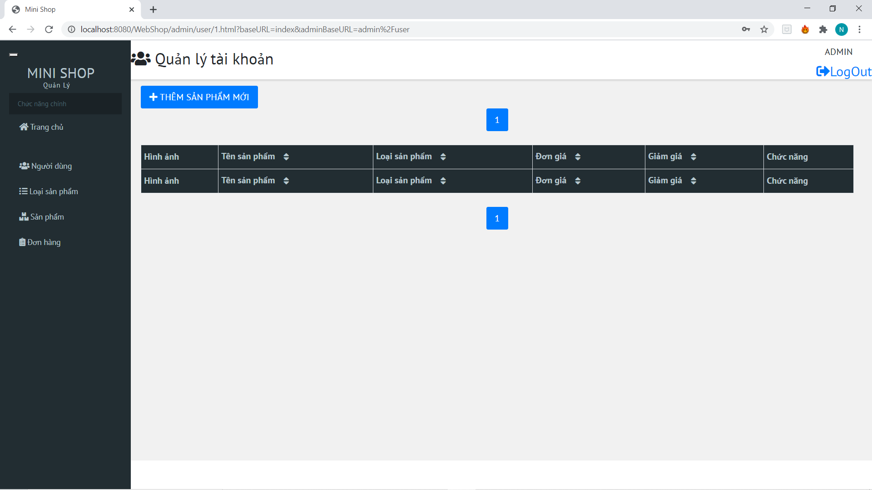

* 1. **Thêm sản phẩm:**

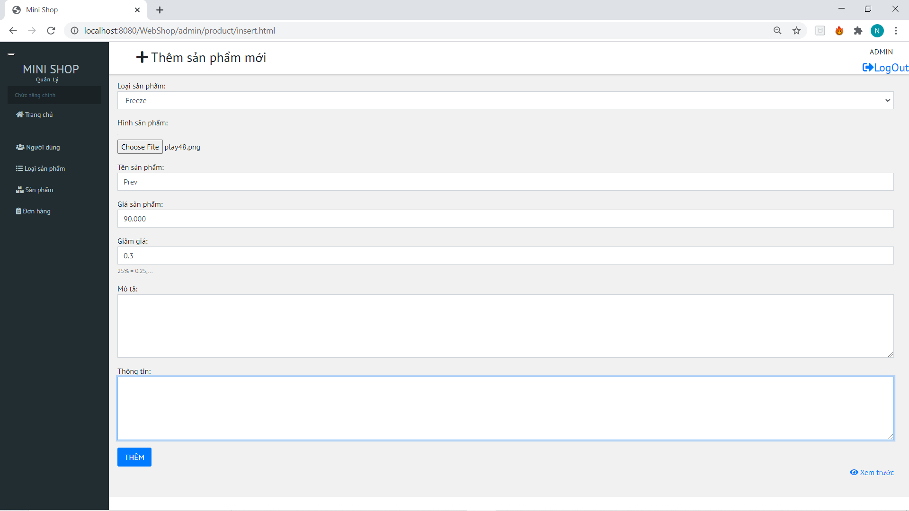

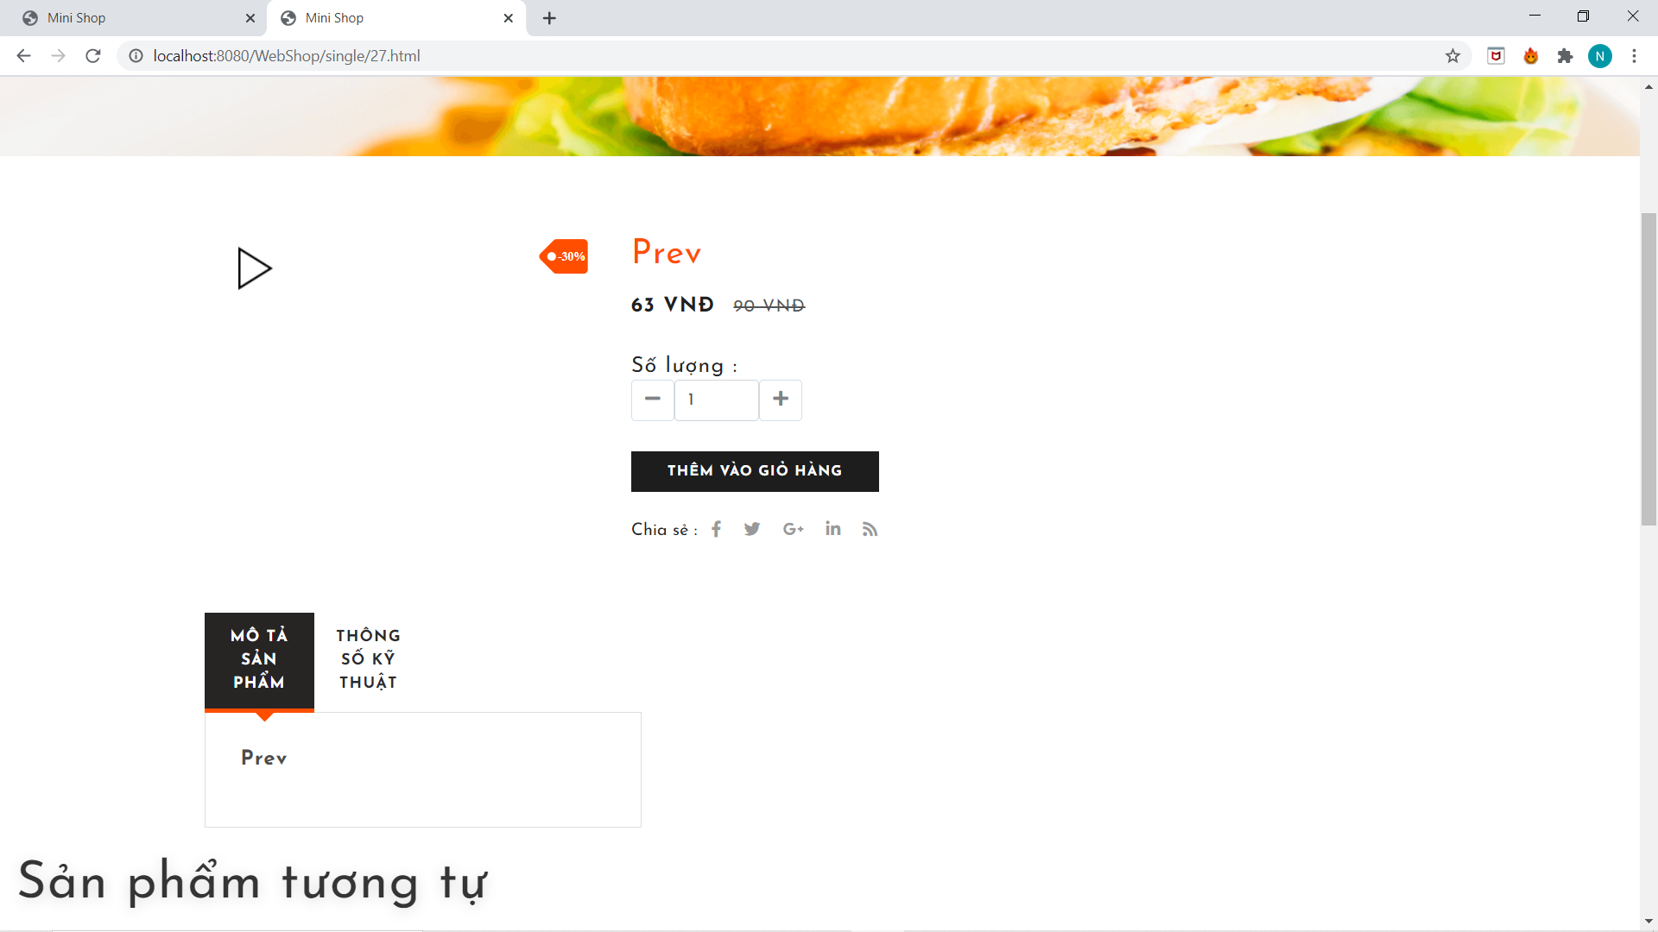

* Đây là sản phẩm vừa được thêm.
  1. **Danh sách sản phẩm:**

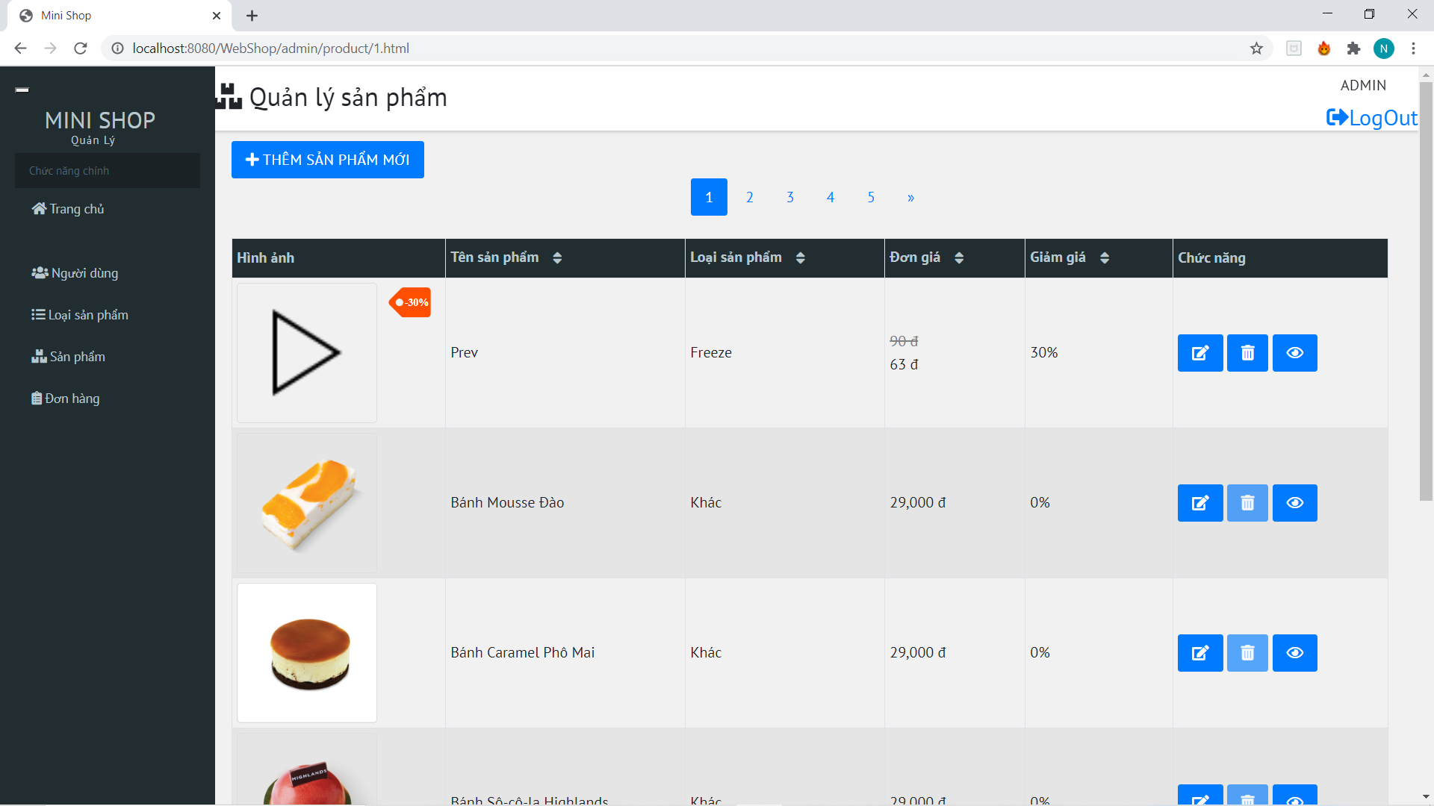

* 1. **Xóa sản phẩm:**

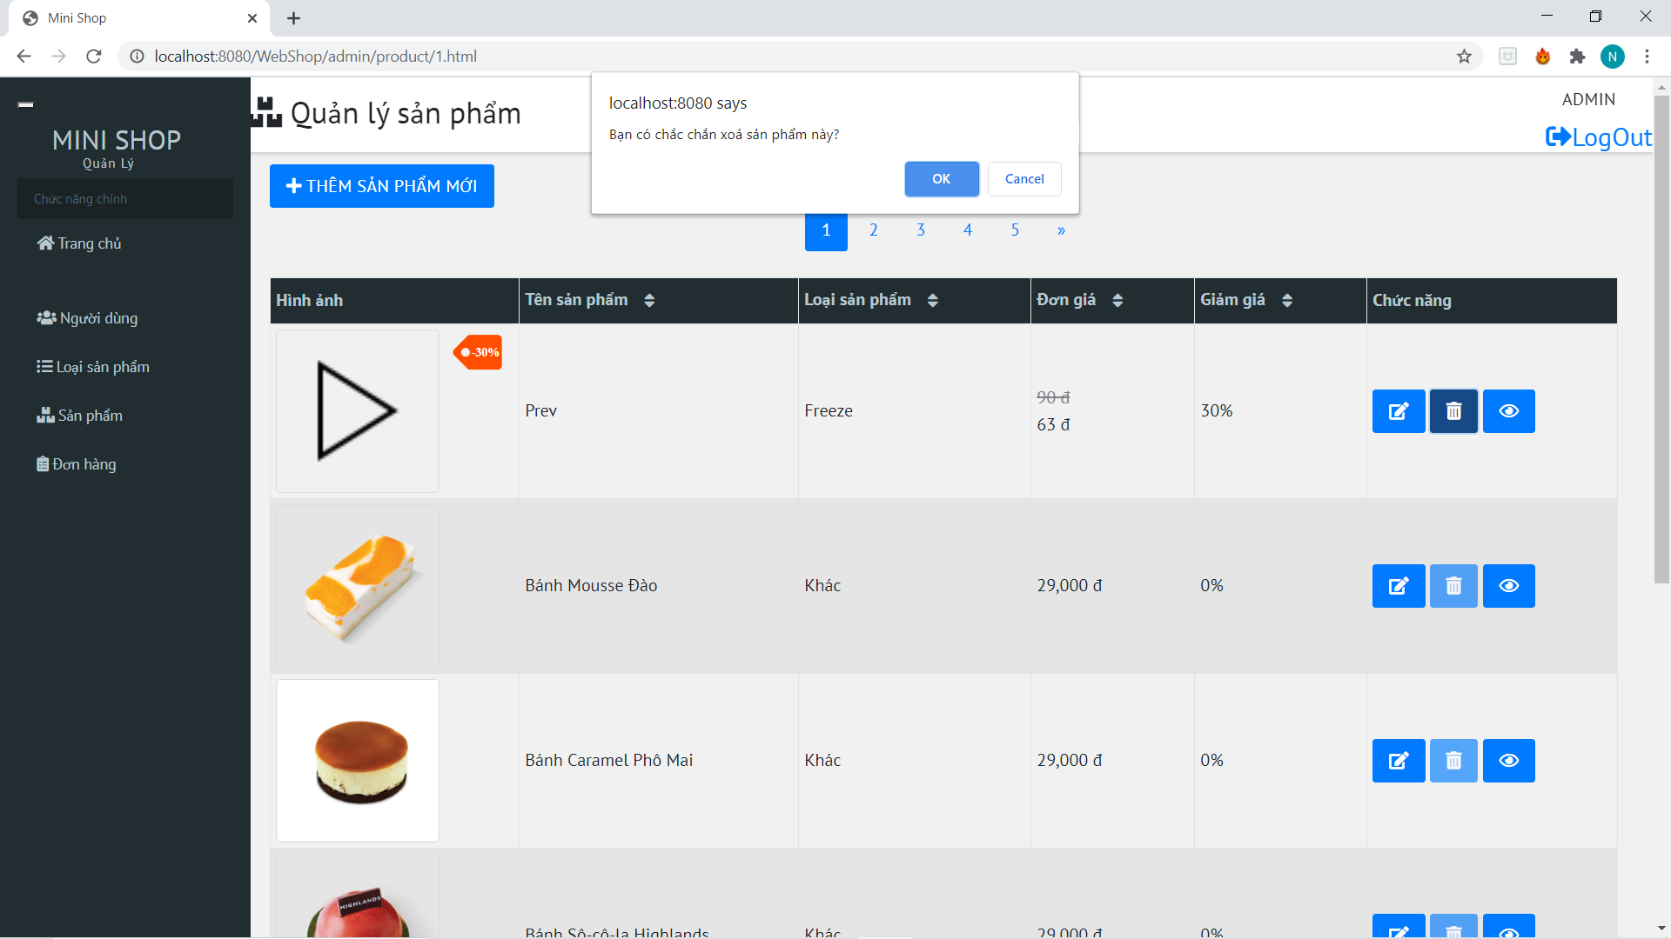

* Xóa sản phẩm.

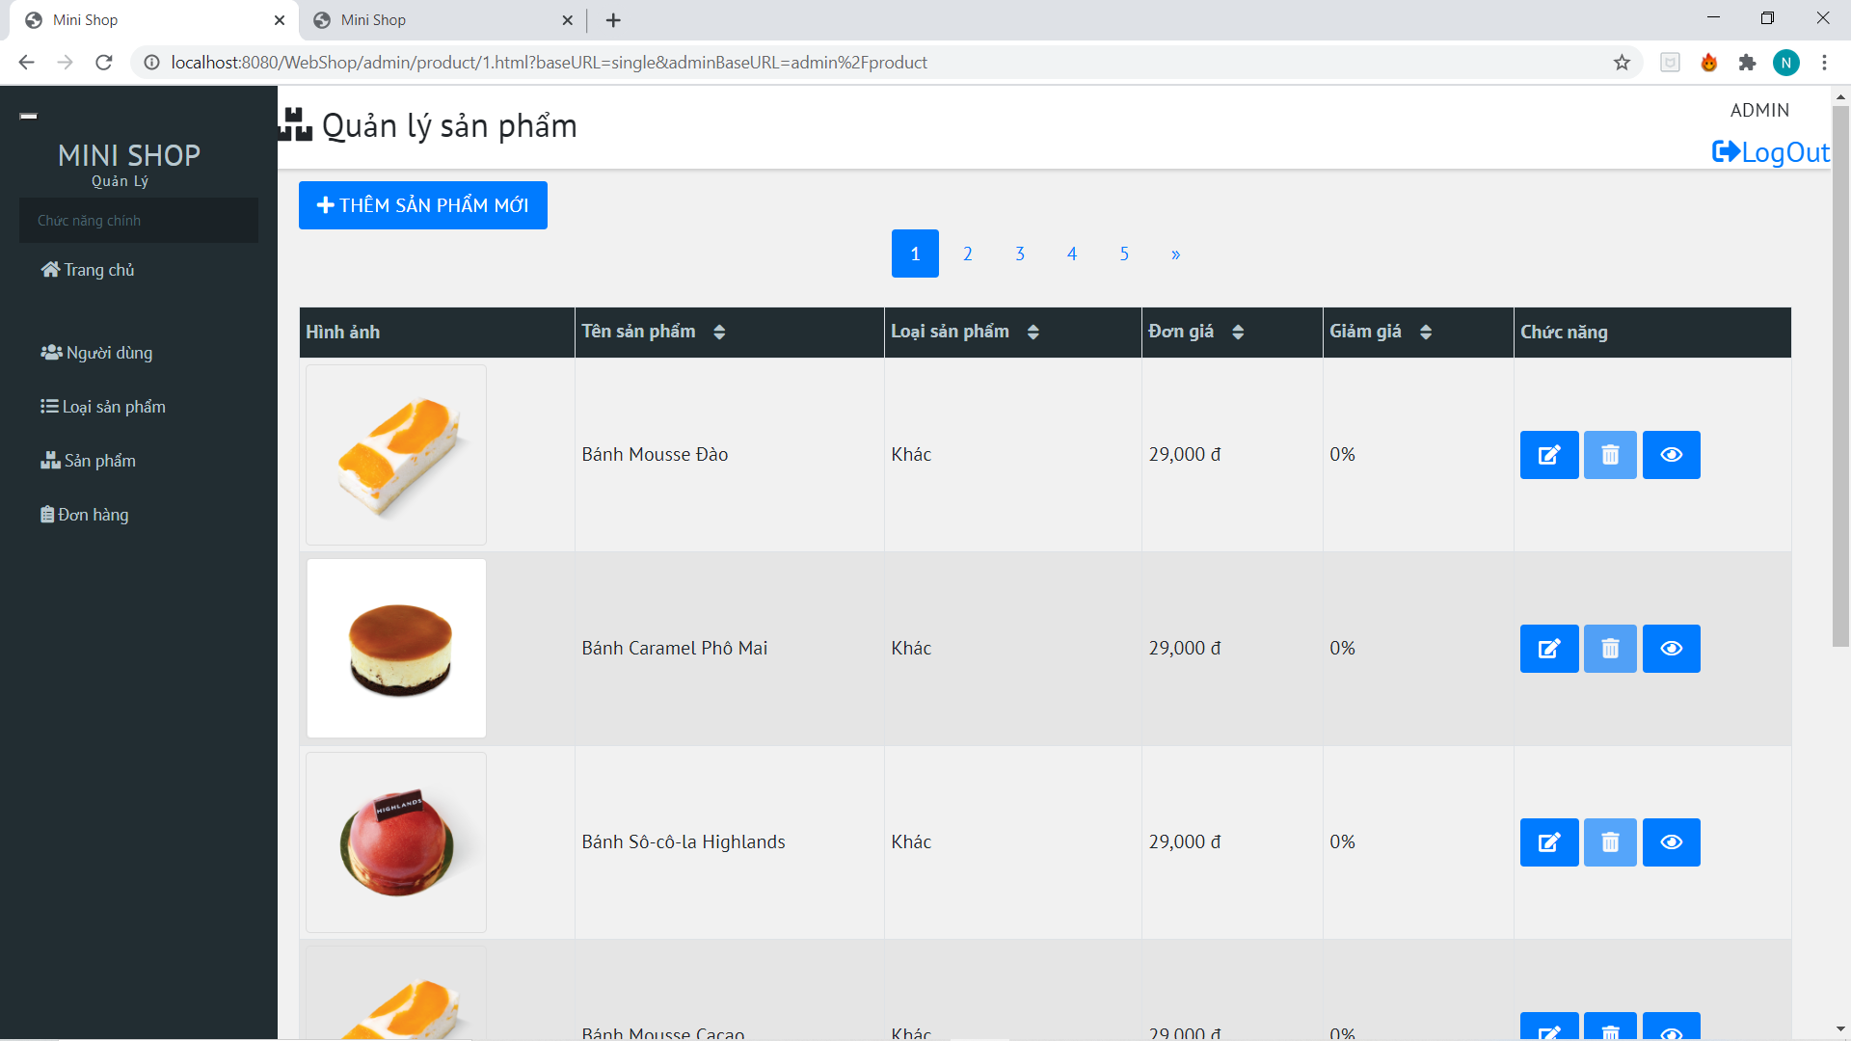

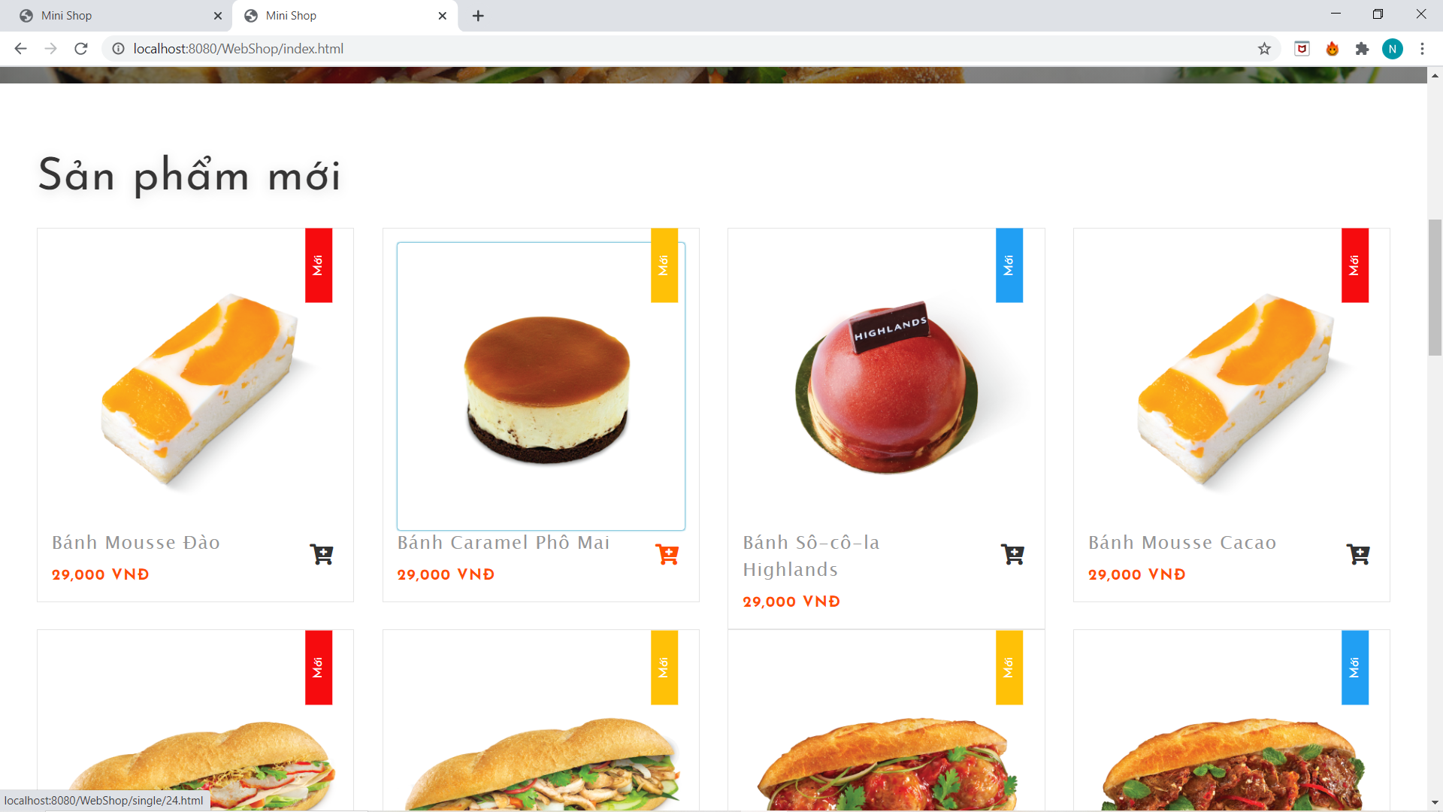

* Sau khi xóa sản phẩm .
  1. **Chỉnh sửa sản phẩm:**

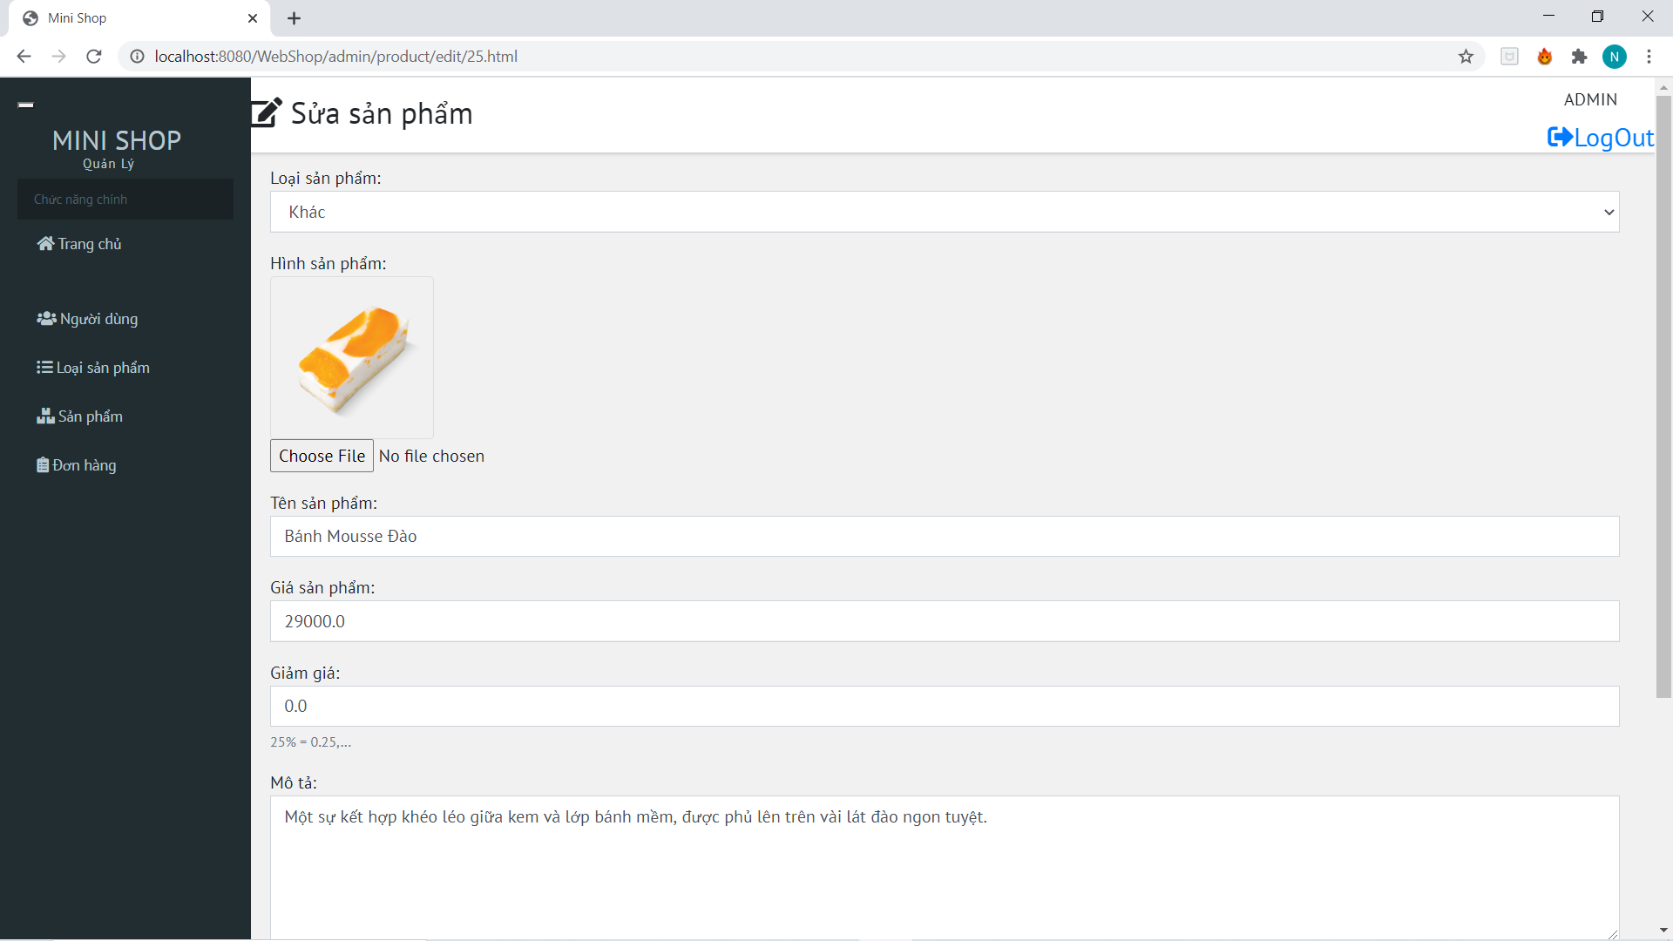

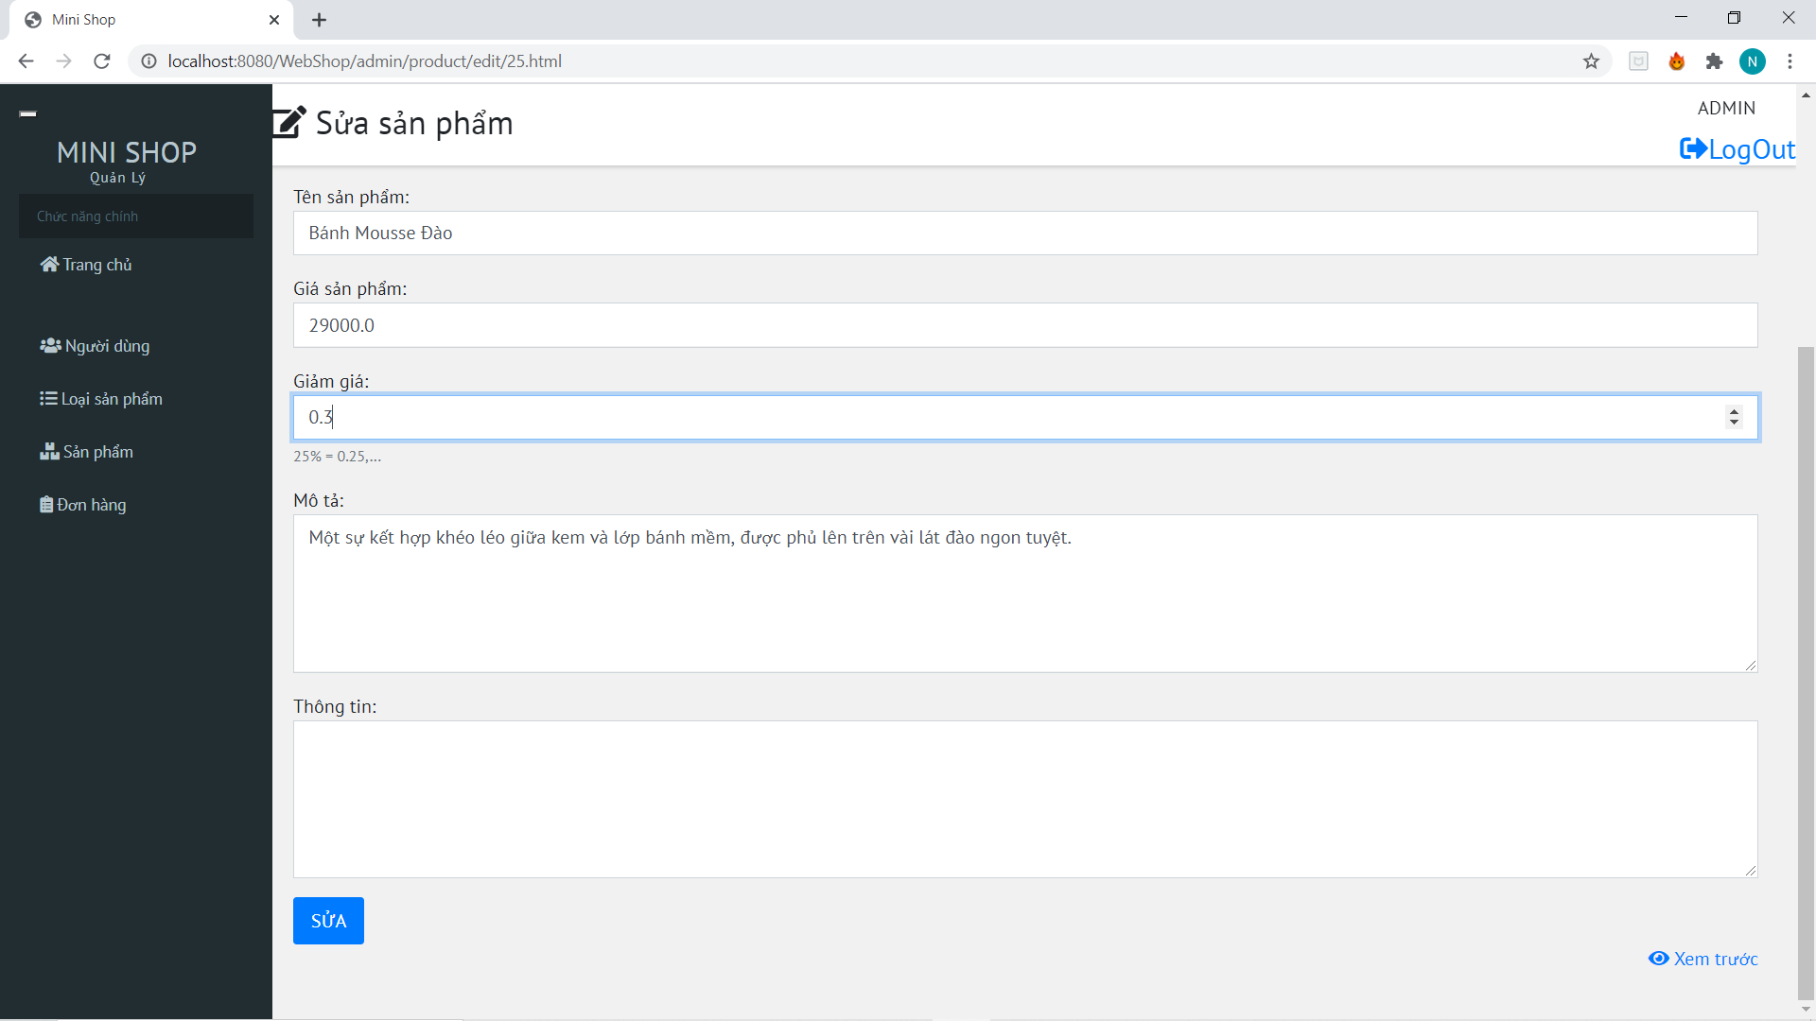

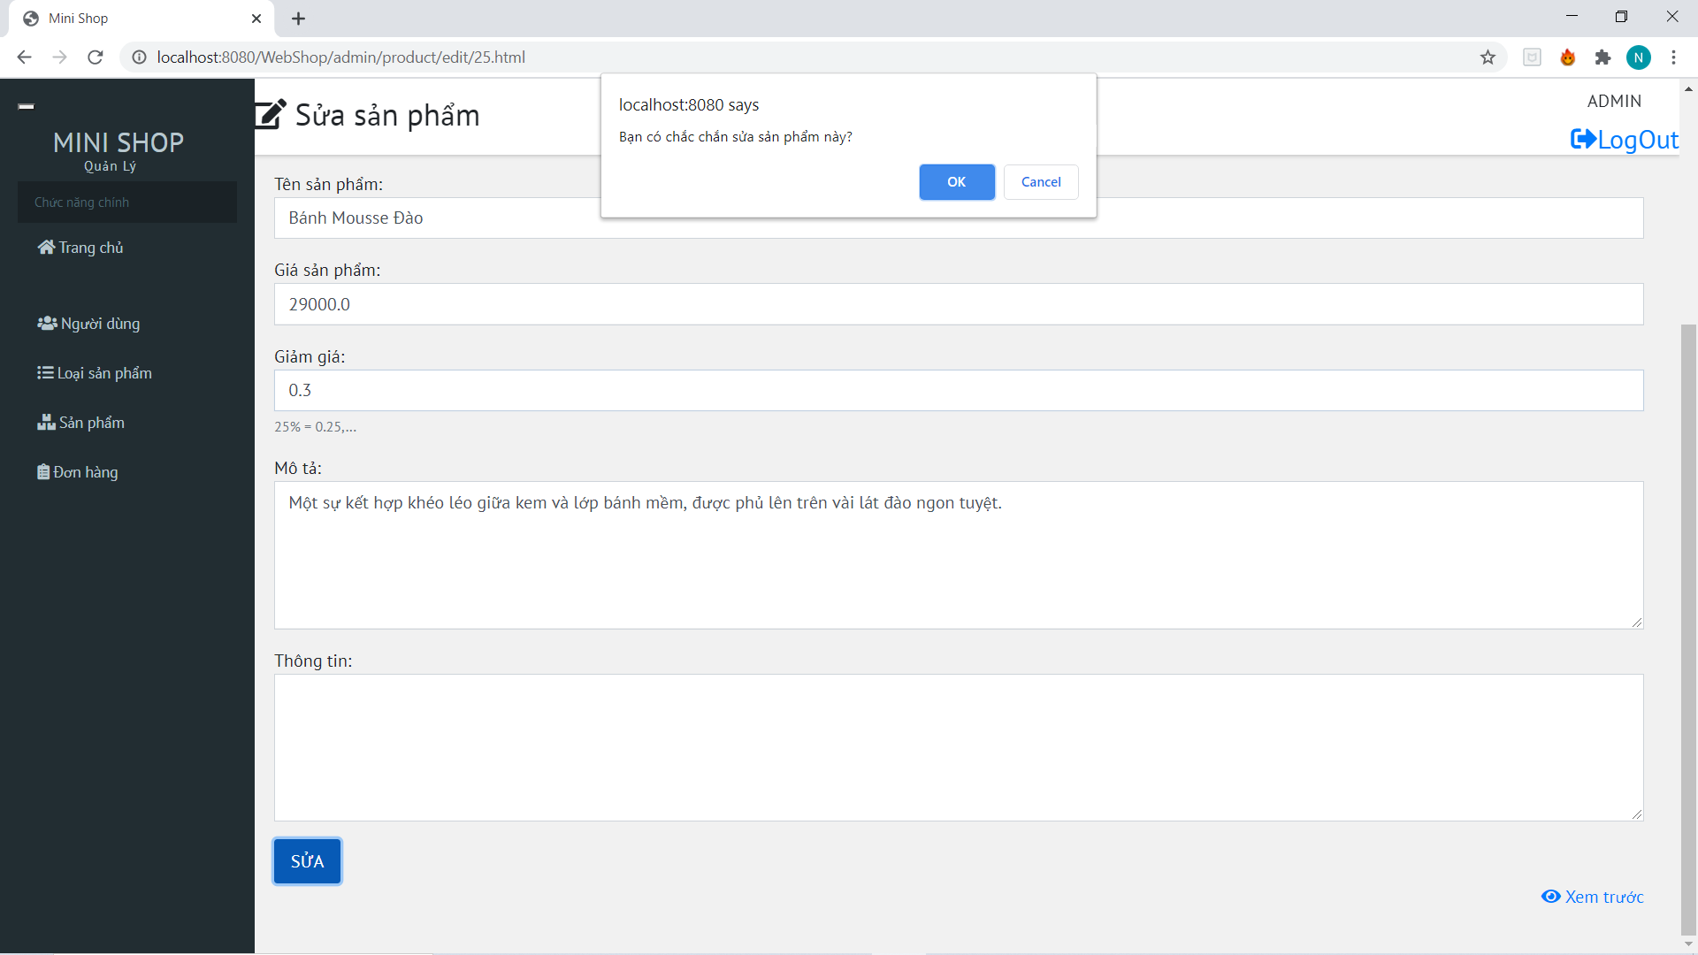

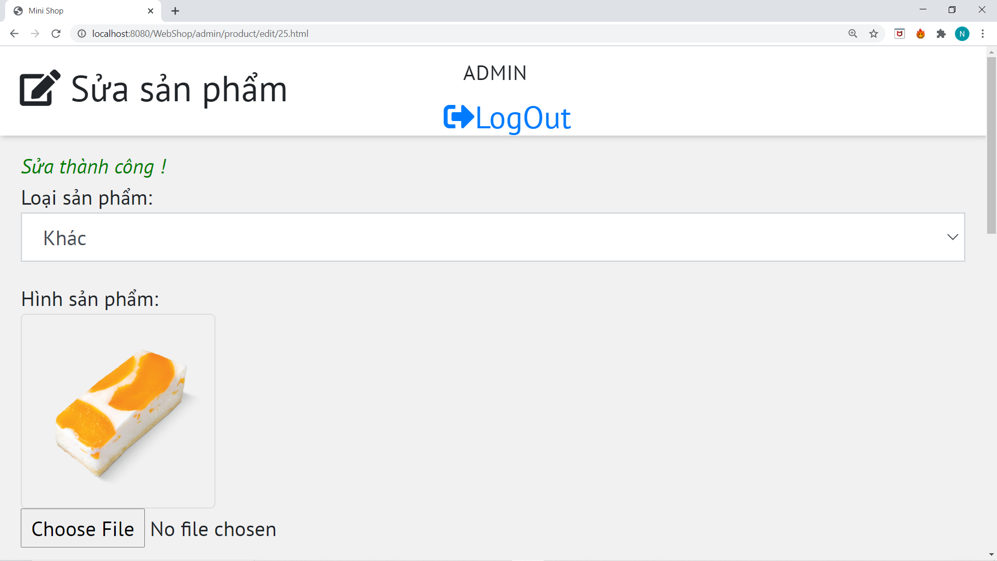

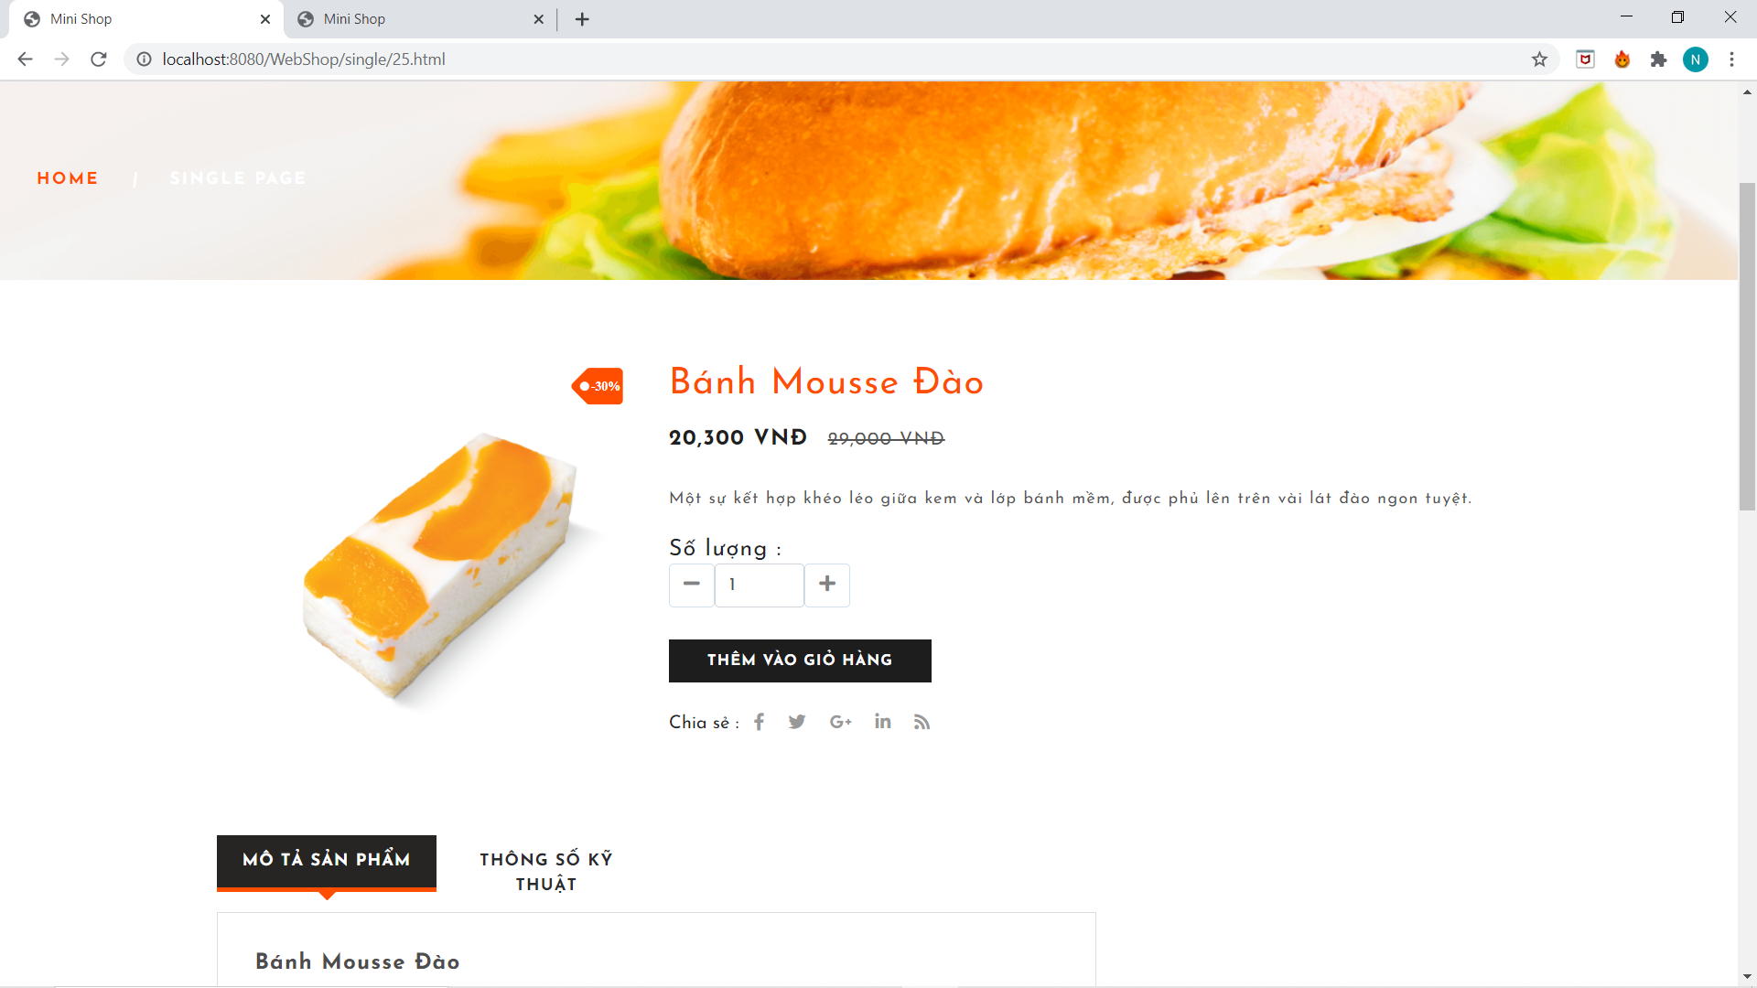

* Sau khi sửa sản phẩm được giảm giá.
  1. **Quản lý đơn hàng:**

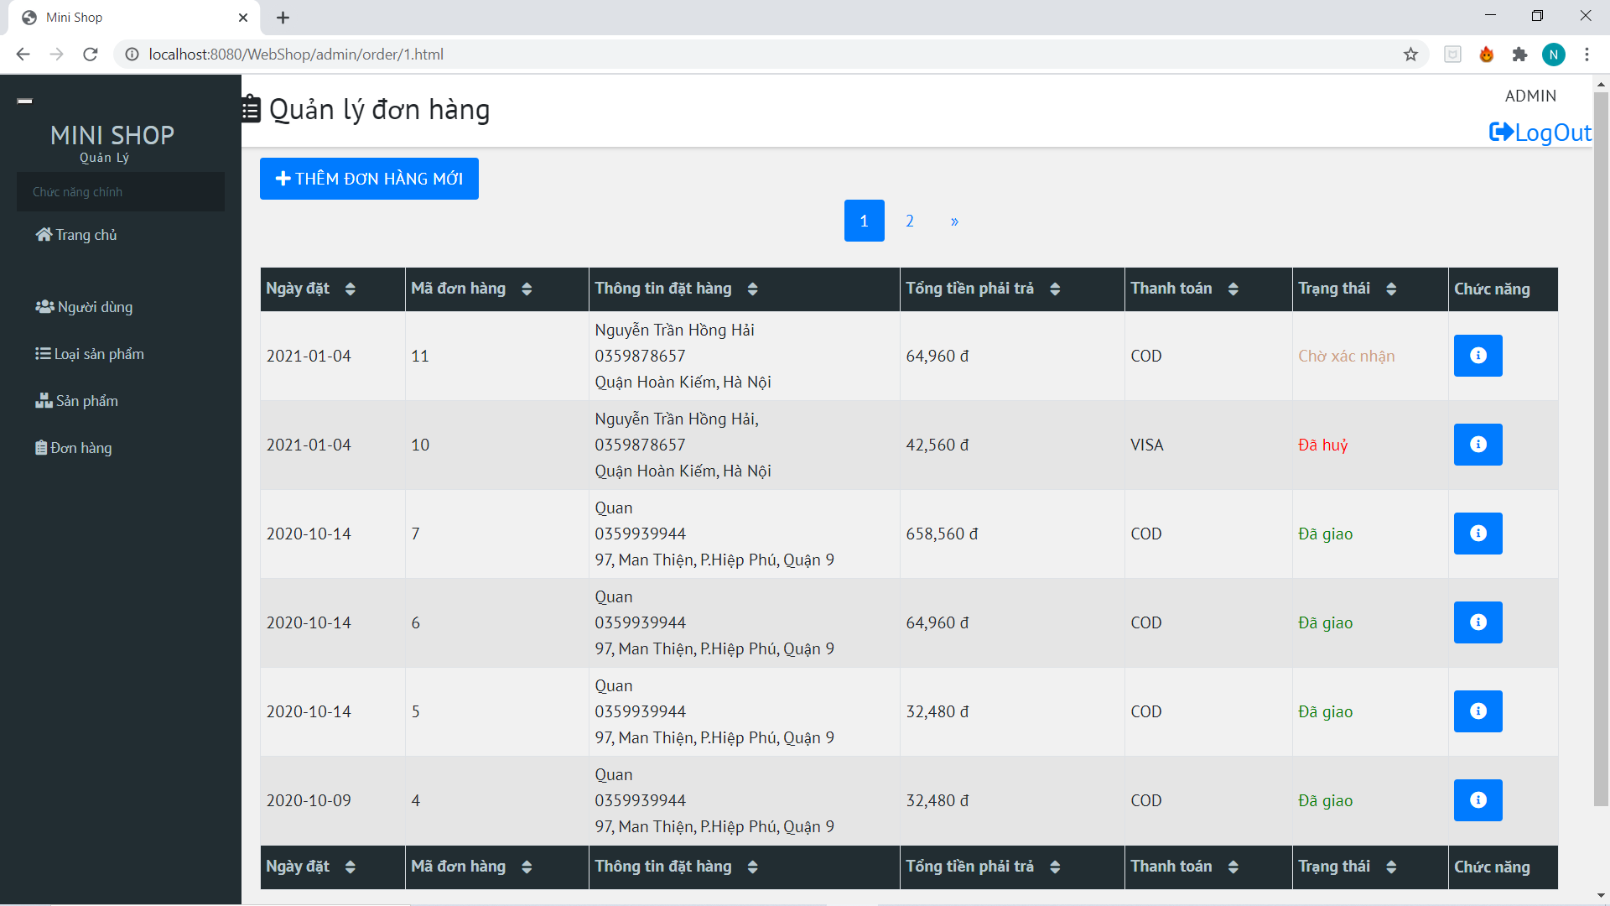

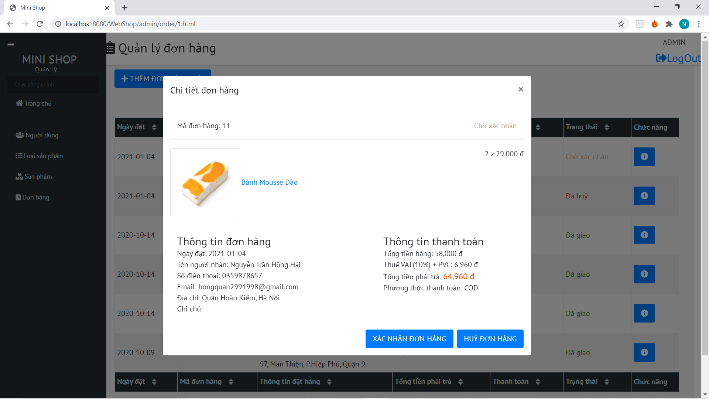

* Xác nhận đơn hàng .

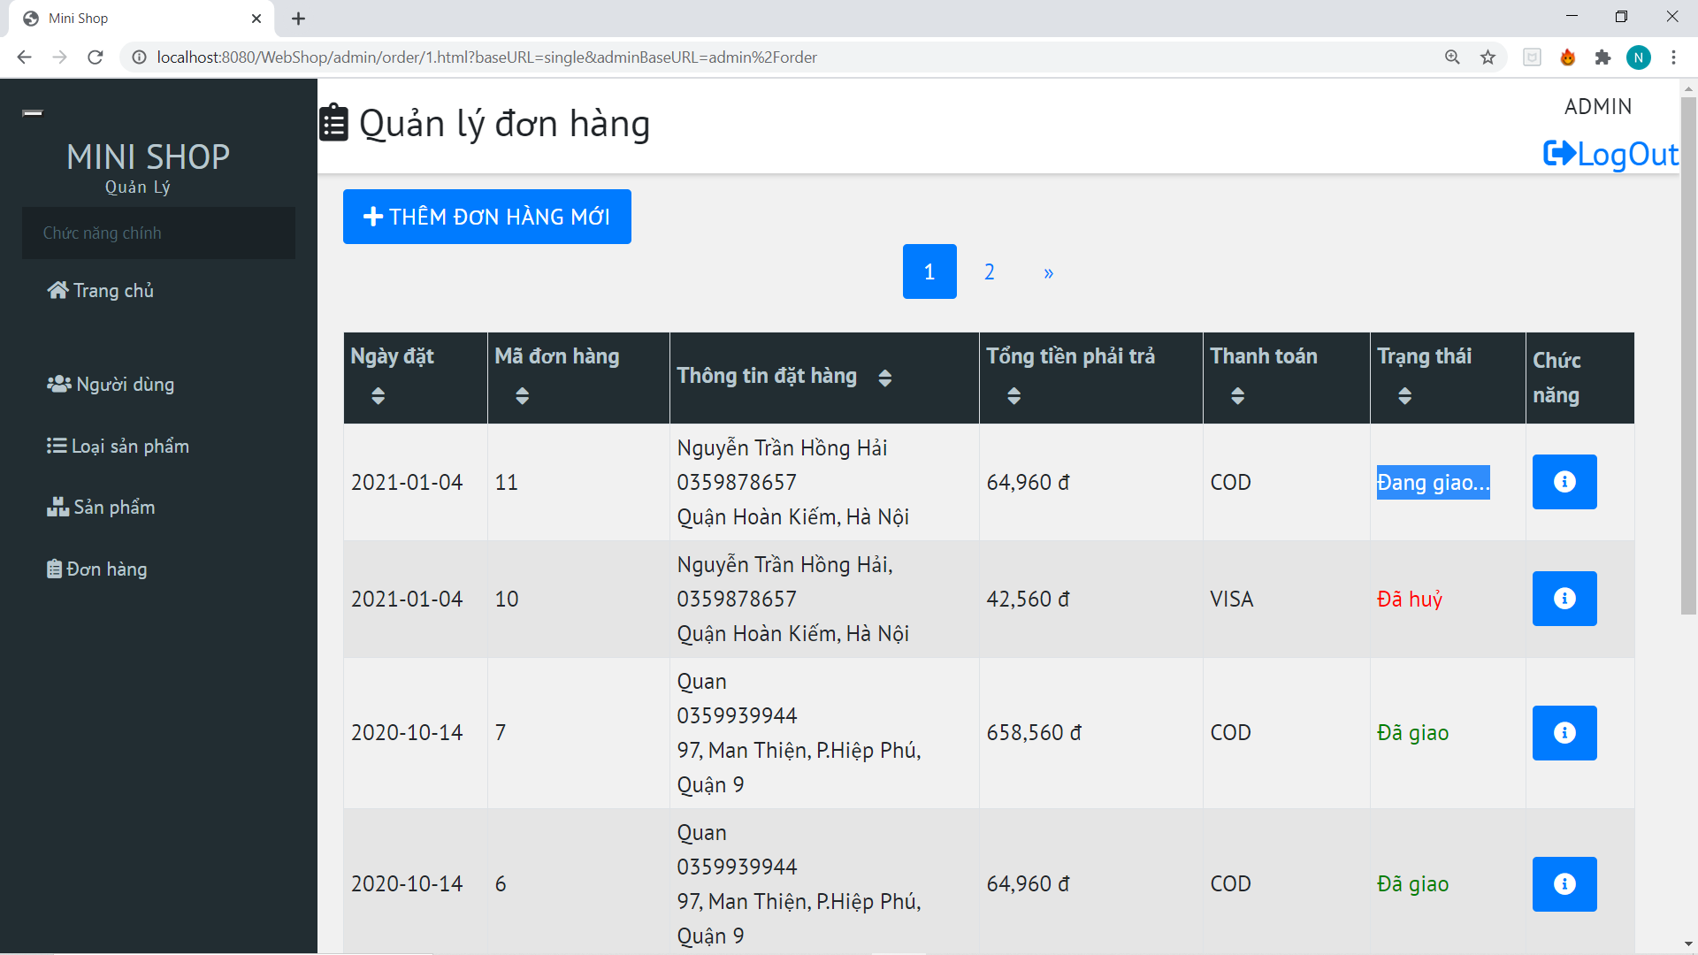

* Đơn hàng đang giao.

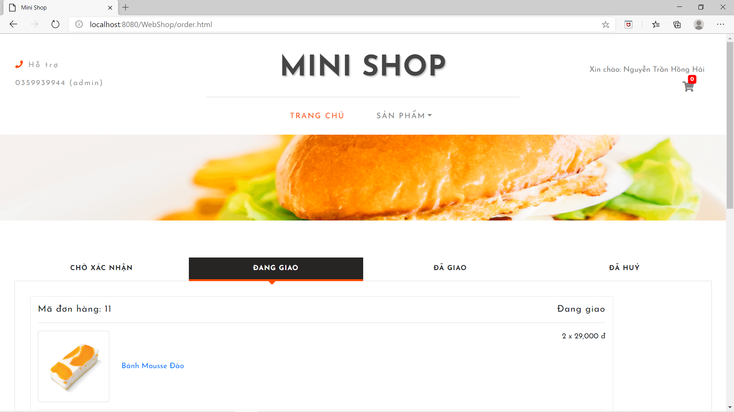

* Tiến độ sẽ được người dùng ghi nhận.

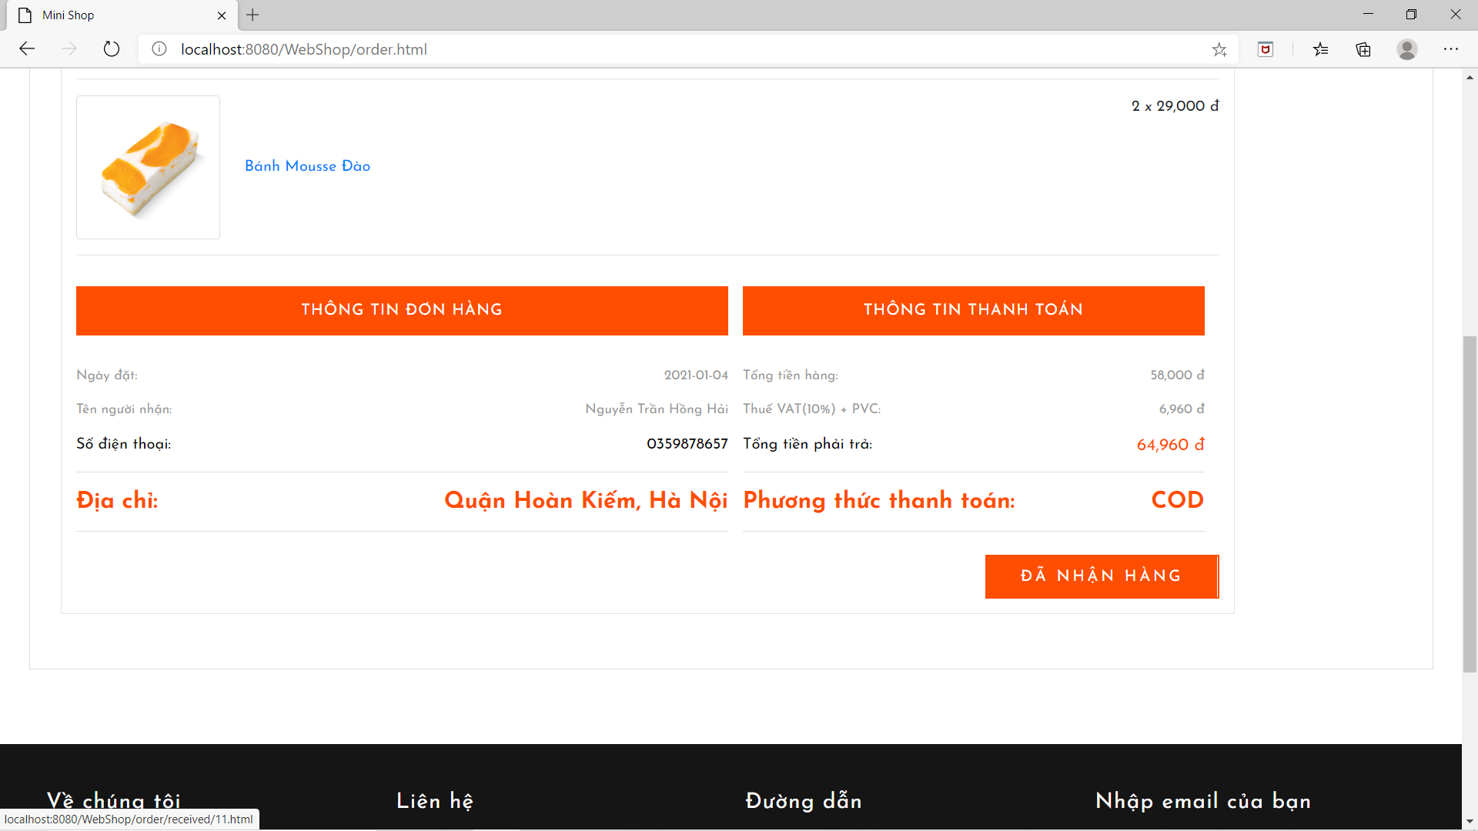

* Người dùng xác nhận nhận hàng.

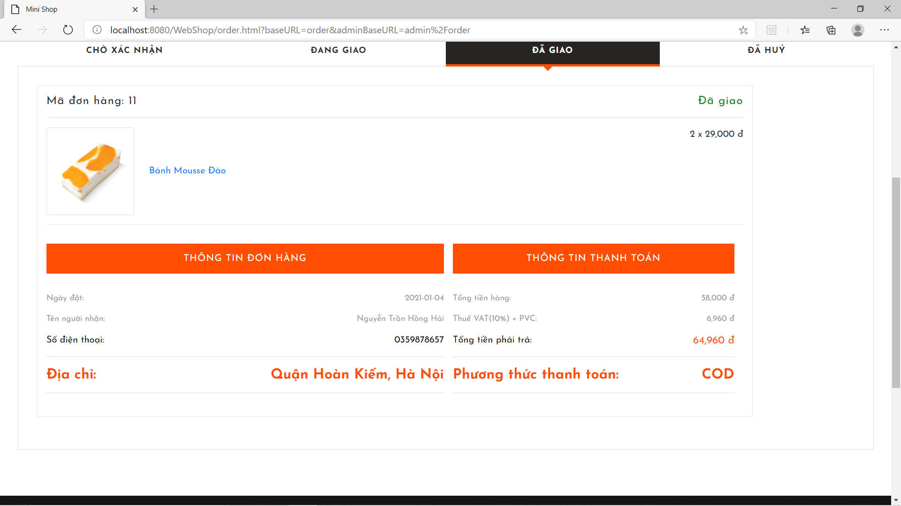

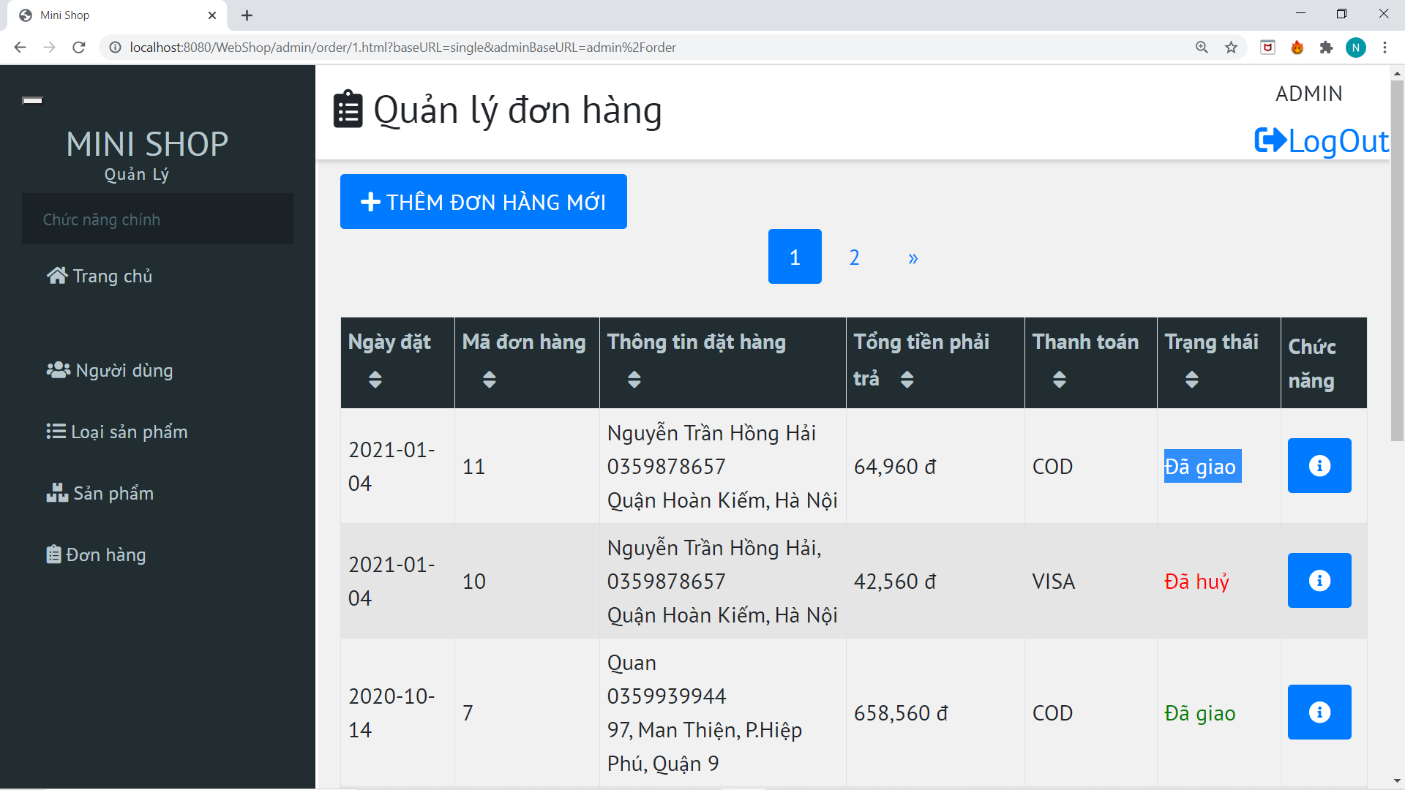

* Đơn hàng đã giao.

1. **TỔNG KẾT**

**Các kết quả đã thực hiện:**

- Hệ thống đã cơ bản giải quyết được vấn đề đặt hàng đối với một hệ thống bán thức ăn. Việc tìm kiếm, đặt hàng sản phẩm của user trở nên nhanh chóng và tiện lợi hơn.

- Đánh giá ưu khuyết điểm

* Ưu điểm: Giao diện phù hợp, thân thiện với người dùng, dể tiếp cận.
* Khuyết điểm: Việc thêm vào giỏ hàng của user khi chưa đăng nhập chưa được giải quyết

Tuy đã cố gắng hết sức nhưng không thể tránh khỏi những sai sót rất mong nhận được sự thông cảm và góp ý từ Thầy để em có thể hoàn thiện hơn kiến thức. Em xin chân thành cảm ơn.